02 - HỘI ĐỒNG THI SỞ GD&ĐT TP. HỒ CHÍ MINH  THPT THẠNH LỘC | CỘNG HÒA XÃ HỘI CHỦ NGHĨA VIỆT NAM  Độc lập – Tự do – Hạnh phúc
GIẤY BÁO DỰ THI
Kỳ thi tốt nghiệp THPT năm 2021

Họ tên thí sinh: HOÀNG MINH ANH |  |  |  |  |  | Số báo danh: 02022495
Ngày sinh: 20/12/2003 |  |  |  | Dân tộc: Kinh |  | Giới tính: Nữ
Nơi sinh: HƯNG YÊN |  |  |  | Số CMND/CCCD: 033303001090
Hộ khẩu TT: Huyện Kim Động, Hưng Yên
Học sinh trường: THPT Thạnh Lộc |  |  |  |  |  | Lớp: 12A4
Là học sinh học theo chương trình: THPT  X |  |  |  |  |  | GDTX
Có đăng ký sử dụng kết quả để xét tuyển sinh:
X
Đối tượng: |  | Khu vực: 3 |  |  |  | Diện XTN: 1 |  |  | Điểm cộng: 1.50
Địa chỉ điểm thi: THPT Thạnh Lộc - 116 đường Nguyễn Thị Sáu, khu phố 1, phường Thạnh Lộc, Quận 12, TP Hồ Chí Minh
Thông tin bài thi/môn thi đã đăng ký:
Bài thi/Môn thi | Ngữ văn |  | Toán | KHTN |  |  | Ngoại ngữ | KHXH
 |  |  |  | Vật lí | Hóa học | Sinh học |  | Lịch sử |  | Địa lí | GDCD
Thí sinh đã đăng ký bài thi/môn thi | X |  | X | X | X | X | N1
Phòng thi | 0973 |  | 0973 | 0972 |  |  | 0973
Ngày thi | 07/07/2021 |  |  | 08/07/2021 |  |  | 08/07/2021
Giờ phát đề | 07h30 |  | 14h20 | 07h30 | 08h30 | 09h30 | 14h20
Giờ bắt đầu làm bài thi | 07h35 |  | 14h30 | 07h35 | 08h35 | 09h35 | 14h30

(*) Thí sinh đăng ký dự thi bài thi/môn thi nào sẽ được đánh dấu (X) tại cột tương ứng bài thi/môn thi đó; nếu thí sinh đăng ký cả bài thi tổ hợp nào thì tất cả các môn thi thành phần của bài thi tổ hợp đó sẽ được đánh dấu (X). Riêng đối với thí sinh GDTX học lớp 12 trong năm tổ chức thi nếu chọn bài thi KHXH thì đánh dấu 2 môn Lịch sử và Địa lí hoặc đánh dấu cả môn GDCD nếu thí sinh chọn thi thêm môn GDCD để xét tuyển sinh ĐH, CĐ. Thí sinh có đăng ký dự thi môn ngoại ngữ sẽ ký hiệu như sau: N1-Tiếng Anh; N2-Tiếng Nga; N3-Tiếng Pháp;N4-Tiếng Trung Quốc; N5-Tiếng Đức; N6-Tiếng Nhật; N7-Tiếng Hàn.

Thí sinh đến tập trung làm thủ tục dự thi vào:
- Thời gian: 14 giờ 00 ngày 06 tháng 07 năm 2021
- Tại Phòng thi: 0973 - 0973 - của Điểm thi.
Ngày 11 tháng 06 năm 2021
THỦ TRƯỞNG ĐƠN VỊ
(Ký tên và đóng dấu)

02 - HỘI ĐỒNG THI SỞ GD&ĐT TP. HỒ CHÍ MINH  THPT THẠNH LỘC | CỘNG HÒA XÃ HỘI CHỦ NGHĨA VIỆT NAM  Độc lập – Tự do – Hạnh phúc
GIẤY BÁO DỰ THI
Kỳ thi tốt nghiệp THPT năm 2021

Họ tên thí sinh: TRẦN HIẾU HÙNG ANH |  |  |  |  |  | Số báo danh: 02022530
Ngày sinh: 06/06/2003 |  |  |  | Dân tộc: Kinh |  | Giới tính: Nam
Nơi sinh: THÀNH PHỐ HỒ CHÍ MINH |  |  |  | Số CMND/CCCD: 079203030817
Hộ khẩu TT: Quận 12, Tp. Hồ Chí Minh
Học sinh trường: THPT Thạnh Lộc |  |  |  |  |  | Lớp: 12A4
Là học sinh học theo chương trình: THPT  X |  |  |  |  |  | GDTX
Có đăng ký sử dụng kết quả để xét tuyển sinh:
X
Đối tượng: |  | Khu vực: 3 |  |  |  | Diện XTN: 1 |  |  | Điểm cộng: 1.50
Địa chỉ điểm thi: THPT Thạnh Lộc - 116 đường Nguyễn Thị Sáu, khu phố 1, phường Thạnh Lộc, Quận 12, TP Hồ Chí Minh
Thông tin bài thi/môn thi đã đăng ký:
Bài thi/Môn thi | Ngữ văn |  | Toán | KHTN |  |  | Ngoại ngữ | KHXH
 |  |  |  | Vật lí | Hóa học | Sinh học |  | Lịch sử |  | Địa lí | GDCD
Thí sinh đã đăng ký bài thi/môn thi | X |  | X | X | X | X | N1
Phòng thi | 0974 |  | 0974 | 0973 |  |  | 0974
Ngày thi | 07/07/2021 |  |  | 08/07/2021 |  |  | 08/07/2021
Giờ phát đề | 07h30 |  | 14h20 | 07h30 | 08h30 | 09h30 | 14h20
Giờ bắt đầu làm bài thi | 07h35 |  | 14h30 | 07h35 | 08h35 | 09h35 | 14h30

(*) Thí sinh đăng ký dự thi bài thi/môn thi nào sẽ được đánh dấu (X) tại cột tương ứng bài thi/môn thi đó; nếu thí sinh đăng ký cả bài thi tổ hợp nào thì tất cả các môn thi thành phần của bài thi tổ hợp đó sẽ được đánh dấu (X). Riêng đối với thí sinh GDTX học lớp 12 trong năm tổ chức thi nếu chọn bài thi KHXH thì đánh dấu 2 môn Lịch sử và Địa lí hoặc đánh dấu cả môn GDCD nếu thí sinh chọn thi thêm môn GDCD để xét tuyển sinh ĐH, CĐ. Thí sinh có đăng ký dự thi môn ngoại ngữ sẽ ký hiệu như sau: N1-Tiếng Anh; N2-Tiếng Nga; N3-Tiếng Pháp;N4-Tiếng Trung Quốc; N5-Tiếng Đức; N6-Tiếng Nhật; N7-Tiếng Hàn.

Thí sinh đến tập trung làm thủ tục dự thi vào:
- Thời gian: 14 giờ 00 ngày 06 tháng 07 năm 2021
- Tại Phòng thi: 0974 - 0974 - của Điểm thi.
Ngày 11 tháng 06 năm 2021
THỦ TRƯỞNG ĐƠN VỊ
(Ký tên và đóng dấu)

02 - HỘI ĐỒNG THI SỞ GD&ĐT TP. HỒ CHÍ MINH  THPT THẠNH LỘC | CỘNG HÒA XÃ HỘI CHỦ NGHĨA VIỆT NAM  Độc lập – Tự do – Hạnh phúc
GIẤY BÁO DỰ THI
Kỳ thi tốt nghiệp THPT năm 2021

Họ tên thí sinh: NGUYỄN HUỲNH GIA BẢO |  |  |  |  |  | Số báo danh: 02022559 |  |  | 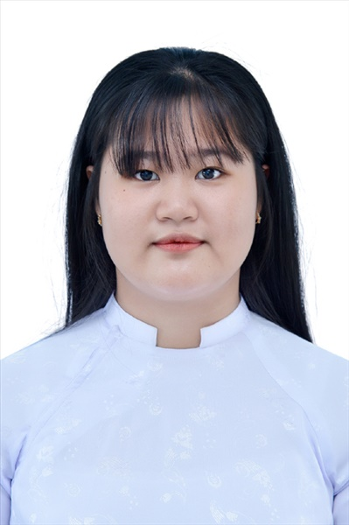
Ngày sinh: 06/08/2003 |  |  |  | Dân tộc: Kinh |  | Giới tính: Nữ
Nơi sinh: THÀNH PHỐ HỒ CHÍ MINH |  |  |  | Số CMND/CCCD: 079303017280
Hộ khẩu TT: Quận 12, Tp. Hồ Chí Minh
Học sinh trường: THPT Thạnh Lộc |  |  |  |  |  | Lớp: 12A4
Là học sinh học theo chương trình: THPT  X |  |  |  |  |  | GDTX
Có đăng ký sử dụng kết quả để xét tuyển sinh:
X
Đối tượng: |  | Khu vực: 3 |  |  |  | Diện XTN: 1 |  |  | Điểm cộng: 1
Địa chỉ điểm thi: THPT Thạnh Lộc - 116 đường Nguyễn Thị Sáu, khu phố 1, phường Thạnh Lộc, Quận 12, TP Hồ Chí Minh
Thông tin bài thi/môn thi đã đăng ký:
Bài thi/Môn thi | Ngữ văn |  | Toán | KHTN |  |  | Ngoại ngữ | KHXH
 |  |  |  | Vật lí | Hóa học | Sinh học |  | Lịch sử |  | Địa lí | GDCD
Thí sinh đã đăng ký bài thi/môn thi | X |  | X | X | X | X | N1
Phòng thi | 0975 |  | 0975 | 0974 |  |  | 0975
Ngày thi | 07/07/2021 |  |  | 08/07/2021 |  |  | 08/07/2021
Giờ phát đề | 07h30 |  | 14h20 | 07h30 | 08h30 | 09h30 | 14h20
Giờ bắt đầu làm bài thi | 07h35 |  | 14h30 | 07h35 | 08h35 | 09h35 | 14h30

(*) Thí sinh đăng ký dự thi bài thi/môn thi nào sẽ được đánh dấu (X) tại cột tương ứng bài thi/môn thi đó; nếu thí sinh đăng ký cả bài thi tổ hợp nào thì tất cả các môn thi thành phần của bài thi tổ hợp đó sẽ được đánh dấu (X). Riêng đối với thí sinh GDTX học lớp 12 trong năm tổ chức thi nếu chọn bài thi KHXH thì đánh dấu 2 môn Lịch sử và Địa lí hoặc đánh dấu cả môn GDCD nếu thí sinh chọn thi thêm môn GDCD để xét tuyển sinh ĐH, CĐ. Thí sinh có đăng ký dự thi môn ngoại ngữ sẽ ký hiệu như sau: N1-Tiếng Anh; N2-Tiếng Nga; N3-Tiếng Pháp;N4-Tiếng Trung Quốc; N5-Tiếng Đức; N6-Tiếng Nhật; N7-Tiếng Hàn.

Thí sinh đến tập trung làm thủ tục dự thi vào:
- Thời gian: 14 giờ 00 ngày 06 tháng 07 năm 2021
- Tại Phòng thi: 0975 - 0975 - của Điểm thi.
Ngày 11 tháng 06 năm 2021
THỦ TRƯỞNG ĐƠN VỊ
(Ký tên và đóng dấu)

02 - HỘI ĐỒNG THI SỞ GD&ĐT TP. HỒ CHÍ MINH  THPT THẠNH LỘC | CỘNG HÒA XÃ HỘI CHỦ NGHĨA VIỆT NAM  Độc lập – Tự do – Hạnh phúc
GIẤY BÁO DỰ THI
Kỳ thi tốt nghiệp THPT năm 2021

Họ tên thí sinh: PHẠM PHƯỚC CƯỜNG |  |  |  |  |  | Số báo danh: 02022606 |  |  | 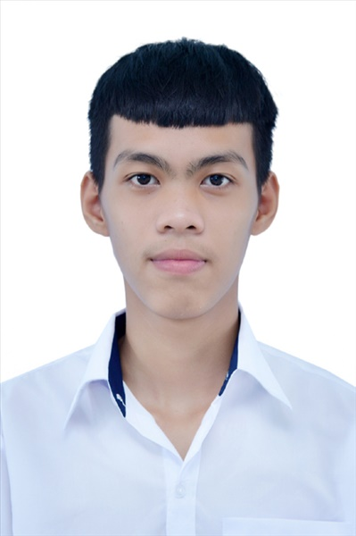
Ngày sinh: 05/04/2003 |  |  |  | Dân tộc: Kinh |  | Giới tính: Nam
Nơi sinh: THÀNH PHỐ HỒ CHÍ MINH |  |  |  | Số CMND/CCCD: 049203000326
Hộ khẩu TT: Quận 12, Tp. Hồ Chí Minh
Học sinh trường: THPT Thạnh Lộc |  |  |  |  |  | Lớp: 12A4
Là học sinh học theo chương trình: THPT  X |  |  |  |  |  | GDTX
Có đăng ký sử dụng kết quả để xét tuyển sinh:
X
Đối tượng: |  | Khu vực: 3 |  |  |  | Diện XTN: 1 |  |  | Điểm cộng:
Địa chỉ điểm thi: THPT Thạnh Lộc - 116 đường Nguyễn Thị Sáu, khu phố 1, phường Thạnh Lộc, Quận 12, TP Hồ Chí Minh
Thông tin bài thi/môn thi đã đăng ký:
Bài thi/Môn thi | Ngữ văn |  | Toán | KHTN |  |  | Ngoại ngữ | KHXH
 |  |  |  | Vật lí | Hóa học | Sinh học |  | Lịch sử |  | Địa lí | GDCD
Thí sinh đã đăng ký bài thi/môn thi | X |  | X | X | X | X | N1
Phòng thi | 0977 |  | 0977 | 0976 |  |  | 0977
Ngày thi | 07/07/2021 |  |  | 08/07/2021 |  |  | 08/07/2021
Giờ phát đề | 07h30 |  | 14h20 | 07h30 | 08h30 | 09h30 | 14h20
Giờ bắt đầu làm bài thi | 07h35 |  | 14h30 | 07h35 | 08h35 | 09h35 | 14h30

(*) Thí sinh đăng ký dự thi bài thi/môn thi nào sẽ được đánh dấu (X) tại cột tương ứng bài thi/môn thi đó; nếu thí sinh đăng ký cả bài thi tổ hợp nào thì tất cả các môn thi thành phần của bài thi tổ hợp đó sẽ được đánh dấu (X). Riêng đối với thí sinh GDTX học lớp 12 trong năm tổ chức thi nếu chọn bài thi KHXH thì đánh dấu 2 môn Lịch sử và Địa lí hoặc đánh dấu cả môn GDCD nếu thí sinh chọn thi thêm môn GDCD để xét tuyển sinh ĐH, CĐ. Thí sinh có đăng ký dự thi môn ngoại ngữ sẽ ký hiệu như sau: N1-Tiếng Anh; N2-Tiếng Nga; N3-Tiếng Pháp;N4-Tiếng Trung Quốc; N5-Tiếng Đức; N6-Tiếng Nhật; N7-Tiếng Hàn.

Thí sinh đến tập trung làm thủ tục dự thi vào:
- Thời gian: 14 giờ 00 ngày 06 tháng 07 năm 2021
- Tại Phòng thi: 0977 - 0977 - của Điểm thi.
Ngày 11 tháng 06 năm 2021
THỦ TRƯỞNG ĐƠN VỊ
(Ký tên và đóng dấu)

02 - HỘI ĐỒNG THI SỞ GD&ĐT TP. HỒ CHÍ MINH  THPT THẠNH LỘC | CỘNG HÒA XÃ HỘI CHỦ NGHĨA VIỆT NAM  Độc lập – Tự do – Hạnh phúc
GIẤY BÁO DỰ THI
Kỳ thi tốt nghiệp THPT năm 2021

Họ tên thí sinh: TRƯƠNG QUANG ĐẠI |  |  |  |  |  | Số báo danh: 02022652 |  |  | 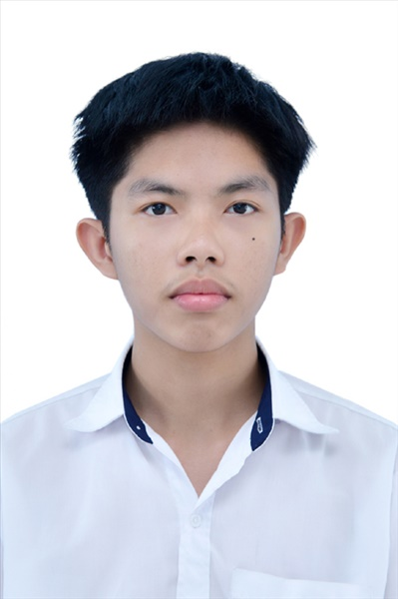
Ngày sinh: 04/03/2003 |  |  |  | Dân tộc: Kinh |  | Giới tính: Nam
Nơi sinh: THÀNH PHỐ HỒ CHÍ MINH |  |  |  | Số CMND/CCCD: 079203031881
Hộ khẩu TT: Quận Gò Vấp, Tp. Hồ Chí Minh
Học sinh trường: THPT Thạnh Lộc |  |  |  |  |  | Lớp: 12A4
Là học sinh học theo chương trình: THPT  X |  |  |  |  |  | GDTX
Có đăng ký sử dụng kết quả để xét tuyển sinh:
X
Đối tượng: |  | Khu vực: 3 |  |  |  | Diện XTN: 1 |  |  | Điểm cộng: 1.50
Địa chỉ điểm thi: THPT Thạnh Lộc - 116 đường Nguyễn Thị Sáu, khu phố 1, phường Thạnh Lộc, Quận 12, TP Hồ Chí Minh
Thông tin bài thi/môn thi đã đăng ký:
Bài thi/Môn thi | Ngữ văn |  | Toán | KHTN |  |  | Ngoại ngữ | KHXH
 |  |  |  | Vật lí | Hóa học | Sinh học |  | Lịch sử |  | Địa lí | GDCD
Thí sinh đã đăng ký bài thi/môn thi | X |  | X | X | X | X | N1
Phòng thi | 0979 |  | 0979 | 0977 |  |  | 0979
Ngày thi | 07/07/2021 |  |  | 08/07/2021 |  |  | 08/07/2021
Giờ phát đề | 07h30 |  | 14h20 | 07h30 | 08h30 | 09h30 | 14h20
Giờ bắt đầu làm bài thi | 07h35 |  | 14h30 | 07h35 | 08h35 | 09h35 | 14h30

(*) Thí sinh đăng ký dự thi bài thi/môn thi nào sẽ được đánh dấu (X) tại cột tương ứng bài thi/môn thi đó; nếu thí sinh đăng ký cả bài thi tổ hợp nào thì tất cả các môn thi thành phần của bài thi tổ hợp đó sẽ được đánh dấu (X). Riêng đối với thí sinh GDTX học lớp 12 trong năm tổ chức thi nếu chọn bài thi KHXH thì đánh dấu 2 môn Lịch sử và Địa lí hoặc đánh dấu cả môn GDCD nếu thí sinh chọn thi thêm môn GDCD để xét tuyển sinh ĐH, CĐ. Thí sinh có đăng ký dự thi môn ngoại ngữ sẽ ký hiệu như sau: N1-Tiếng Anh; N2-Tiếng Nga; N3-Tiếng Pháp;N4-Tiếng Trung Quốc; N5-Tiếng Đức; N6-Tiếng Nhật; N7-Tiếng Hàn.

Thí sinh đến tập trung làm thủ tục dự thi vào:
- Thời gian: 14 giờ 00 ngày 06 tháng 07 năm 2021
- Tại Phòng thi: 0979 - 0979 - của Điểm thi.
Ngày 11 tháng 06 năm 2021
THỦ TRƯỞNG ĐƠN VỊ
(Ký tên và đóng dấu)

02 - HỘI ĐỒNG THI SỞ GD&ĐT TP. HỒ CHÍ MINH  THPT THẠNH LỘC | CỘNG HÒA XÃ HỘI CHỦ NGHĨA VIỆT NAM  Độc lập – Tự do – Hạnh phúc
GIẤY BÁO DỰ THI
Kỳ thi tốt nghiệp THPT năm 2021

Họ tên thí sinh: ĐỒNG TẤT ĐẠT |  |  |  |  |  | Số báo danh: 02022660 |  |  | 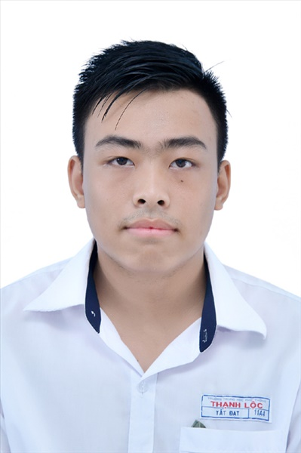
Ngày sinh: 17/05/2003 |  |  |  | Dân tộc: Kinh |  | Giới tính: Nam
Nơi sinh: THÀNH PHỐ HỒ CHÍ MINH |  |  |  | Số CMND/CCCD: 079203026071
Hộ khẩu TT: Quận 12, Tp. Hồ Chí Minh
Học sinh trường: THPT Thạnh Lộc |  |  |  |  |  | Lớp: 12A4
Là học sinh học theo chương trình: THPT  X |  |  |  |  |  | GDTX
Có đăng ký sử dụng kết quả để xét tuyển sinh:
X
Đối tượng: |  | Khu vực: 3 |  |  |  | Diện XTN: 1 |  |  | Điểm cộng: 2
Địa chỉ điểm thi: THPT Thạnh Lộc - 116 đường Nguyễn Thị Sáu, khu phố 1, phường Thạnh Lộc, Quận 12, TP Hồ Chí Minh
Thông tin bài thi/môn thi đã đăng ký:
Bài thi/Môn thi | Ngữ văn |  | Toán | KHTN |  |  | Ngoại ngữ | KHXH
 |  |  |  | Vật lí | Hóa học | Sinh học |  | Lịch sử |  | Địa lí | GDCD
Thí sinh đã đăng ký bài thi/môn thi | X |  | X | X | X | X | N1
Phòng thi | 0979 |  | 0979 | 0978 |  |  | 0979
Ngày thi | 07/07/2021 |  |  | 08/07/2021 |  |  | 08/07/2021
Giờ phát đề | 07h30 |  | 14h20 | 07h30 | 08h30 | 09h30 | 14h20
Giờ bắt đầu làm bài thi | 07h35 |  | 14h30 | 07h35 | 08h35 | 09h35 | 14h30

(*) Thí sinh đăng ký dự thi bài thi/môn thi nào sẽ được đánh dấu (X) tại cột tương ứng bài thi/môn thi đó; nếu thí sinh đăng ký cả bài thi tổ hợp nào thì tất cả các môn thi thành phần của bài thi tổ hợp đó sẽ được đánh dấu (X). Riêng đối với thí sinh GDTX học lớp 12 trong năm tổ chức thi nếu chọn bài thi KHXH thì đánh dấu 2 môn Lịch sử và Địa lí hoặc đánh dấu cả môn GDCD nếu thí sinh chọn thi thêm môn GDCD để xét tuyển sinh ĐH, CĐ. Thí sinh có đăng ký dự thi môn ngoại ngữ sẽ ký hiệu như sau: N1-Tiếng Anh; N2-Tiếng Nga; N3-Tiếng Pháp;N4-Tiếng Trung Quốc; N5-Tiếng Đức; N6-Tiếng Nhật; N7-Tiếng Hàn.

Thí sinh đến tập trung làm thủ tục dự thi vào:
- Thời gian: 14 giờ 00 ngày 06 tháng 07 năm 2021
- Tại Phòng thi: 0979 - 0979 - của Điểm thi.
Ngày 11 tháng 06 năm 2021
THỦ TRƯỞNG ĐƠN VỊ
(Ký tên và đóng dấu)

02 - HỘI ĐỒNG THI SỞ GD&ĐT TP. HỒ CHÍ MINH  THPT THẠNH LỘC | CỘNG HÒA XÃ HỘI CHỦ NGHĨA VIỆT NAM  Độc lập – Tự do – Hạnh phúc
GIẤY BÁO DỰ THI
Kỳ thi tốt nghiệp THPT năm 2021

Họ tên thí sinh: HOÀNG MẠNH ĐỨC |  |  |  |  |  | Số báo danh: 02022687 |  |  | 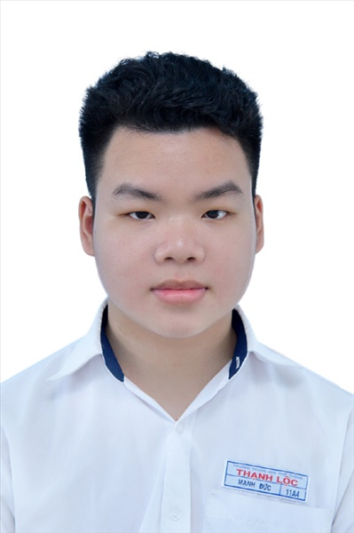
Ngày sinh: 25/06/2003 |  |  |  | Dân tộc: Kinh |  | Giới tính: Nam
Nơi sinh: THÀNH PHỐ HỒ CHÍ MINH |  |  |  | Số CMND/CCCD: 038203007564
Hộ khẩu TT: Quận 12, Tp. Hồ Chí Minh
Học sinh trường: THPT Thạnh Lộc |  |  |  |  |  | Lớp: 12A4
Là học sinh học theo chương trình: THPT  X |  |  |  |  |  | GDTX
Có đăng ký sử dụng kết quả để xét tuyển sinh:
X
Đối tượng: |  | Khu vực: 3 |  |  |  | Diện XTN: 1 |  |  | Điểm cộng: 1.50
Địa chỉ điểm thi: THPT Thạnh Lộc - 116 đường Nguyễn Thị Sáu, khu phố 1, phường Thạnh Lộc, Quận 12, TP Hồ Chí Minh
Thông tin bài thi/môn thi đã đăng ký:
Bài thi/Môn thi | Ngữ văn |  | Toán | KHTN |  |  | Ngoại ngữ | KHXH
 |  |  |  | Vật lí | Hóa học | Sinh học |  | Lịch sử |  | Địa lí | GDCD
Thí sinh đã đăng ký bài thi/môn thi | X |  | X | X | X | X | N1
Phòng thi | 0981 |  | 0981 | 0979 |  |  | 0981
Ngày thi | 07/07/2021 |  |  | 08/07/2021 |  |  | 08/07/2021
Giờ phát đề | 07h30 |  | 14h20 | 07h30 | 08h30 | 09h30 | 14h20
Giờ bắt đầu làm bài thi | 07h35 |  | 14h30 | 07h35 | 08h35 | 09h35 | 14h30

(*) Thí sinh đăng ký dự thi bài thi/môn thi nào sẽ được đánh dấu (X) tại cột tương ứng bài thi/môn thi đó; nếu thí sinh đăng ký cả bài thi tổ hợp nào thì tất cả các môn thi thành phần của bài thi tổ hợp đó sẽ được đánh dấu (X). Riêng đối với thí sinh GDTX học lớp 12 trong năm tổ chức thi nếu chọn bài thi KHXH thì đánh dấu 2 môn Lịch sử và Địa lí hoặc đánh dấu cả môn GDCD nếu thí sinh chọn thi thêm môn GDCD để xét tuyển sinh ĐH, CĐ. Thí sinh có đăng ký dự thi môn ngoại ngữ sẽ ký hiệu như sau: N1-Tiếng Anh; N2-Tiếng Nga; N3-Tiếng Pháp;N4-Tiếng Trung Quốc; N5-Tiếng Đức; N6-Tiếng Nhật; N7-Tiếng Hàn.

Thí sinh đến tập trung làm thủ tục dự thi vào:
- Thời gian: 14 giờ 00 ngày 06 tháng 07 năm 2021
- Tại Phòng thi: 0981 - 0981 - của Điểm thi.
Ngày 11 tháng 06 năm 2021
THỦ TRƯỞNG ĐƠN VỊ
(Ký tên và đóng dấu)

02 - HỘI ĐỒNG THI SỞ GD&ĐT TP. HỒ CHÍ MINH  THPT THẠNH LỘC | CỘNG HÒA XÃ HỘI CHỦ NGHĨA VIỆT NAM  Độc lập – Tự do – Hạnh phúc
GIẤY BÁO DỰ THI
Kỳ thi tốt nghiệp THPT năm 2021

Họ tên thí sinh: HOÀNG THỊ NGỌC HÀ |  |  |  |  |  | Số báo danh: 02022711 |  |  | 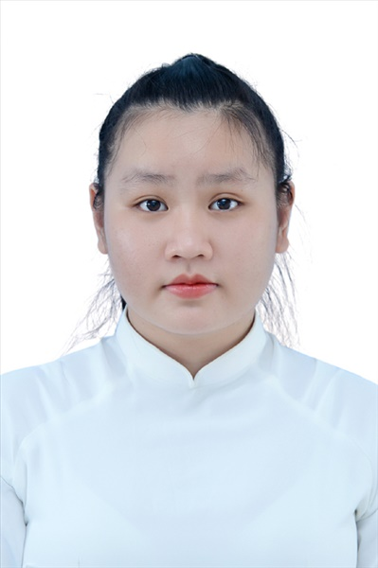
Ngày sinh: 03/01/2003 |  |  |  | Dân tộc: Kinh |  | Giới tính: Nữ
Nơi sinh: ĐỒNG NAI |  |  |  | Số CMND/CCCD: 125994145
Hộ khẩu TT: Quận 12, Tp. Hồ Chí Minh
Học sinh trường: THPT Thạnh Lộc |  |  |  |  |  | Lớp: 12A4
Là học sinh học theo chương trình: THPT  X |  |  |  |  |  | GDTX
Có đăng ký sử dụng kết quả để xét tuyển sinh:
X
Đối tượng: |  | Khu vực: 3 |  |  |  | Diện XTN: 1 |  |  | Điểm cộng: 1
Địa chỉ điểm thi: THPT Thạnh Lộc - 116 đường Nguyễn Thị Sáu, khu phố 1, phường Thạnh Lộc, Quận 12, TP Hồ Chí Minh
Thông tin bài thi/môn thi đã đăng ký:
Bài thi/Môn thi | Ngữ văn |  | Toán | KHTN |  |  | Ngoại ngữ | KHXH
 |  |  |  | Vật lí | Hóa học | Sinh học |  | Lịch sử |  | Địa lí | GDCD
Thí sinh đã đăng ký bài thi/môn thi | X |  | X | X | X | X | N1
Phòng thi | 0982 |  | 0982 | 0980 |  |  | 0982
Ngày thi | 07/07/2021 |  |  | 08/07/2021 |  |  | 08/07/2021
Giờ phát đề | 07h30 |  | 14h20 | 07h30 | 08h30 | 09h30 | 14h20
Giờ bắt đầu làm bài thi | 07h35 |  | 14h30 | 07h35 | 08h35 | 09h35 | 14h30

(*) Thí sinh đăng ký dự thi bài thi/môn thi nào sẽ được đánh dấu (X) tại cột tương ứng bài thi/môn thi đó; nếu thí sinh đăng ký cả bài thi tổ hợp nào thì tất cả các môn thi thành phần của bài thi tổ hợp đó sẽ được đánh dấu (X). Riêng đối với thí sinh GDTX học lớp 12 trong năm tổ chức thi nếu chọn bài thi KHXH thì đánh dấu 2 môn Lịch sử và Địa lí hoặc đánh dấu cả môn GDCD nếu thí sinh chọn thi thêm môn GDCD để xét tuyển sinh ĐH, CĐ. Thí sinh có đăng ký dự thi môn ngoại ngữ sẽ ký hiệu như sau: N1-Tiếng Anh; N2-Tiếng Nga; N3-Tiếng Pháp;N4-Tiếng Trung Quốc; N5-Tiếng Đức; N6-Tiếng Nhật; N7-Tiếng Hàn.

Thí sinh đến tập trung làm thủ tục dự thi vào:
- Thời gian: 14 giờ 00 ngày 06 tháng 07 năm 2021
- Tại Phòng thi: 0982 - 0982 - của Điểm thi.
Ngày 11 tháng 06 năm 2021
THỦ TRƯỞNG ĐƠN VỊ
(Ký tên và đóng dấu)

02 - HỘI ĐỒNG THI SỞ GD&ĐT TP. HỒ CHÍ MINH  THPT THẠNH LỘC | CỘNG HÒA XÃ HỘI CHỦ NGHĨA VIỆT NAM  Độc lập – Tự do – Hạnh phúc
GIẤY BÁO DỰ THI
Kỳ thi tốt nghiệp THPT năm 2021

Họ tên thí sinh: DANH THANH HẢI |  |  |  |  |  | Số báo danh: 02022717 |  |  | 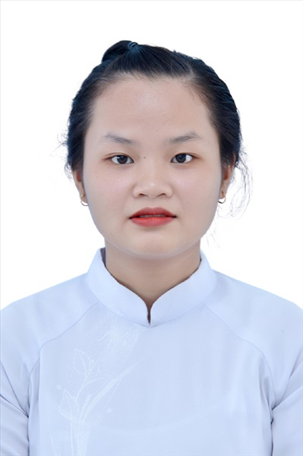
Ngày sinh: 17/04/2003 |  |  |  | Dân tộc: Kinh |  | Giới tính: Nữ
Nơi sinh: THÀNH PHỐ HỒ CHÍ MINH |  |  |  | Số CMND/CCCD: 079303024144
Hộ khẩu TT: Huyện Hóc Môn, Tp. Hồ Chí Minh
Học sinh trường: THPT Thạnh Lộc |  |  |  |  |  | Lớp: 12A4
Là học sinh học theo chương trình: THPT  X |  |  |  |  |  | GDTX
Có đăng ký sử dụng kết quả để xét tuyển sinh:
X
Đối tượng: |  | Khu vực: 3 |  |  |  | Diện XTN: 1 |  |  | Điểm cộng: 1.50
Địa chỉ điểm thi: THPT Thạnh Lộc - 116 đường Nguyễn Thị Sáu, khu phố 1, phường Thạnh Lộc, Quận 12, TP Hồ Chí Minh
Thông tin bài thi/môn thi đã đăng ký:
Bài thi/Môn thi | Ngữ văn |  | Toán | KHTN |  |  | Ngoại ngữ | KHXH
 |  |  |  | Vật lí | Hóa học | Sinh học |  | Lịch sử |  | Địa lí | GDCD
Thí sinh đã đăng ký bài thi/môn thi | X |  | X | X | X | X | N1
Phòng thi | 0982 |  | 0982 | 0980 |  |  | 0982
Ngày thi | 07/07/2021 |  |  | 08/07/2021 |  |  | 08/07/2021
Giờ phát đề | 07h30 |  | 14h20 | 07h30 | 08h30 | 09h30 | 14h20
Giờ bắt đầu làm bài thi | 07h35 |  | 14h30 | 07h35 | 08h35 | 09h35 | 14h30

(*) Thí sinh đăng ký dự thi bài thi/môn thi nào sẽ được đánh dấu (X) tại cột tương ứng bài thi/môn thi đó; nếu thí sinh đăng ký cả bài thi tổ hợp nào thì tất cả các môn thi thành phần của bài thi tổ hợp đó sẽ được đánh dấu (X). Riêng đối với thí sinh GDTX học lớp 12 trong năm tổ chức thi nếu chọn bài thi KHXH thì đánh dấu 2 môn Lịch sử và Địa lí hoặc đánh dấu cả môn GDCD nếu thí sinh chọn thi thêm môn GDCD để xét tuyển sinh ĐH, CĐ. Thí sinh có đăng ký dự thi môn ngoại ngữ sẽ ký hiệu như sau: N1-Tiếng Anh; N2-Tiếng Nga; N3-Tiếng Pháp;N4-Tiếng Trung Quốc; N5-Tiếng Đức; N6-Tiếng Nhật; N7-Tiếng Hàn.

Thí sinh đến tập trung làm thủ tục dự thi vào:
- Thời gian: 14 giờ 00 ngày 06 tháng 07 năm 2021
- Tại Phòng thi: 0982 - 0982 - của Điểm thi.
Ngày 11 tháng 06 năm 2021
THỦ TRƯỞNG ĐƠN VỊ
(Ký tên và đóng dấu)

02 - HỘI ĐỒNG THI SỞ GD&ĐT TP. HỒ CHÍ MINH  THPT THẠNH LỘC | CỘNG HÒA XÃ HỘI CHỦ NGHĨA VIỆT NAM  Độc lập – Tự do – Hạnh phúc
GIẤY BÁO DỰ THI
Kỳ thi tốt nghiệp THPT năm 2021

Họ tên thí sinh: HOÀNG THỊ THÚY HẰNG |  |  |  |  |  | Số báo danh: 02022739 |  |  | 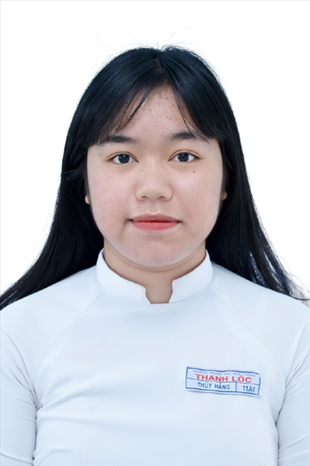
Ngày sinh: 28/12/2003 |  |  |  | Dân tộc: Kinh |  | Giới tính: Nữ
Nơi sinh: THÁI BÌNH |  |  |  | Số CMND/CCCD: 034303003994
Hộ khẩu TT: Huyện Kiến Xương, Thái Bình
Học sinh trường: THPT Thạnh Lộc |  |  |  |  |  | Lớp: 12A4
Là học sinh học theo chương trình: THPT  X |  |  |  |  |  | GDTX
Có đăng ký sử dụng kết quả để xét tuyển sinh:
X
Đối tượng: |  | Khu vực: 3 |  |  |  | Diện XTN: 1 |  |  | Điểm cộng: 1.50
Địa chỉ điểm thi: THPT Thạnh Lộc - 116 đường Nguyễn Thị Sáu, khu phố 1, phường Thạnh Lộc, Quận 12, TP Hồ Chí Minh
Thông tin bài thi/môn thi đã đăng ký:
Bài thi/Môn thi | Ngữ văn |  | Toán | KHTN |  |  | Ngoại ngữ | KHXH
 |  |  |  | Vật lí | Hóa học | Sinh học |  | Lịch sử |  | Địa lí | GDCD
Thí sinh đã đăng ký bài thi/môn thi | X |  | X | X | X | X | N1
Phòng thi | 0983 |  | 0983 | 0980 |  |  | 0983
Ngày thi | 07/07/2021 |  |  | 08/07/2021 |  |  | 08/07/2021
Giờ phát đề | 07h30 |  | 14h20 | 07h30 | 08h30 | 09h30 | 14h20
Giờ bắt đầu làm bài thi | 07h35 |  | 14h30 | 07h35 | 08h35 | 09h35 | 14h30

(*) Thí sinh đăng ký dự thi bài thi/môn thi nào sẽ được đánh dấu (X) tại cột tương ứng bài thi/môn thi đó; nếu thí sinh đăng ký cả bài thi tổ hợp nào thì tất cả các môn thi thành phần của bài thi tổ hợp đó sẽ được đánh dấu (X). Riêng đối với thí sinh GDTX học lớp 12 trong năm tổ chức thi nếu chọn bài thi KHXH thì đánh dấu 2 môn Lịch sử và Địa lí hoặc đánh dấu cả môn GDCD nếu thí sinh chọn thi thêm môn GDCD để xét tuyển sinh ĐH, CĐ. Thí sinh có đăng ký dự thi môn ngoại ngữ sẽ ký hiệu như sau: N1-Tiếng Anh; N2-Tiếng Nga; N3-Tiếng Pháp;N4-Tiếng Trung Quốc; N5-Tiếng Đức; N6-Tiếng Nhật; N7-Tiếng Hàn.

Thí sinh đến tập trung làm thủ tục dự thi vào:
- Thời gian: 14 giờ 00 ngày 06 tháng 07 năm 2021
- Tại Phòng thi: 0983 - 0983 - của Điểm thi.
Ngày 11 tháng 06 năm 2021
THỦ TRƯỞNG ĐƠN VỊ
(Ký tên và đóng dấu)

02 - HỘI ĐỒNG THI SỞ GD&ĐT TP. HỒ CHÍ MINH  THPT THẠNH LỘC | CỘNG HÒA XÃ HỘI CHỦ NGHĨA VIỆT NAM  Độc lập – Tự do – Hạnh phúc
GIẤY BÁO DỰ THI
Kỳ thi tốt nghiệp THPT năm 2021

Họ tên thí sinh: NGUYỄN MINH HẬU |  |  |  |  |  | Số báo danh: 02022755 |  |  | 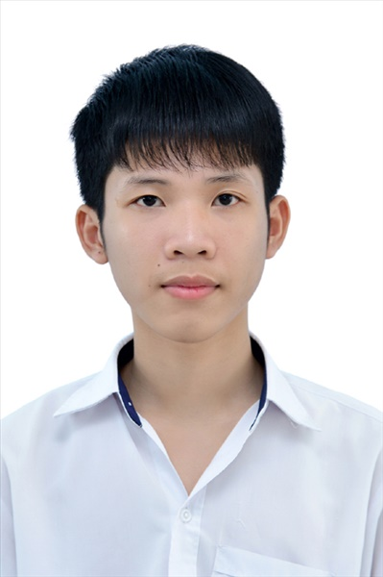
Ngày sinh: 27/12/2002 |  |  |  | Dân tộc: Kinh |  | Giới tính: Nam
Nơi sinh: THÀNH PHỐ HỒ CHÍ MINH |  |  |  | Số CMND/CCCD: 079202034372
Hộ khẩu TT: Quận Gò Vấp, Tp. Hồ Chí Minh
Học sinh trường: THPT Thạnh Lộc |  |  |  |  |  | Lớp: 12A4
Là học sinh học theo chương trình: THPT  X |  |  |  |  |  | GDTX
Có đăng ký sử dụng kết quả để xét tuyển sinh:
X
Đối tượng: |  | Khu vực: 3 |  |  |  | Diện XTN: 1 |  |  | Điểm cộng: 1.50
Địa chỉ điểm thi: THPT Thạnh Lộc - 116 đường Nguyễn Thị Sáu, khu phố 1, phường Thạnh Lộc, Quận 12, TP Hồ Chí Minh
Thông tin bài thi/môn thi đã đăng ký:
Bài thi/Môn thi | Ngữ văn |  | Toán | KHTN |  |  | Ngoại ngữ | KHXH
 |  |  |  | Vật lí | Hóa học | Sinh học |  | Lịch sử |  | Địa lí | GDCD
Thí sinh đã đăng ký bài thi/môn thi | X |  | X | X | X | X | N1
Phòng thi | 0983 |  | 0983 | 0981 |  |  | 0983
Ngày thi | 07/07/2021 |  |  | 08/07/2021 |  |  | 08/07/2021
Giờ phát đề | 07h30 |  | 14h20 | 07h30 | 08h30 | 09h30 | 14h20
Giờ bắt đầu làm bài thi | 07h35 |  | 14h30 | 07h35 | 08h35 | 09h35 | 14h30

(*) Thí sinh đăng ký dự thi bài thi/môn thi nào sẽ được đánh dấu (X) tại cột tương ứng bài thi/môn thi đó; nếu thí sinh đăng ký cả bài thi tổ hợp nào thì tất cả các môn thi thành phần của bài thi tổ hợp đó sẽ được đánh dấu (X). Riêng đối với thí sinh GDTX học lớp 12 trong năm tổ chức thi nếu chọn bài thi KHXH thì đánh dấu 2 môn Lịch sử và Địa lí hoặc đánh dấu cả môn GDCD nếu thí sinh chọn thi thêm môn GDCD để xét tuyển sinh ĐH, CĐ. Thí sinh có đăng ký dự thi môn ngoại ngữ sẽ ký hiệu như sau: N1-Tiếng Anh; N2-Tiếng Nga; N3-Tiếng Pháp;N4-Tiếng Trung Quốc; N5-Tiếng Đức; N6-Tiếng Nhật; N7-Tiếng Hàn.

Thí sinh đến tập trung làm thủ tục dự thi vào:
- Thời gian: 14 giờ 00 ngày 06 tháng 07 năm 2021
- Tại Phòng thi: 0983 - 0983 - của Điểm thi.
Ngày 11 tháng 06 năm 2021
THỦ TRƯỞNG ĐƠN VỊ
(Ký tên và đóng dấu)

02 - HỘI ĐỒNG THI SỞ GD&ĐT TP. HỒ CHÍ MINH  THPT THẠNH LỘC | CỘNG HÒA XÃ HỘI CHỦ NGHĨA VIỆT NAM  Độc lập – Tự do – Hạnh phúc
GIẤY BÁO DỰ THI
Kỳ thi tốt nghiệp THPT năm 2021

Họ tên thí sinh: CAO NGUYỄN THU HIỀN |  |  |  |  |  | Số báo danh: 02022764 |  |  | 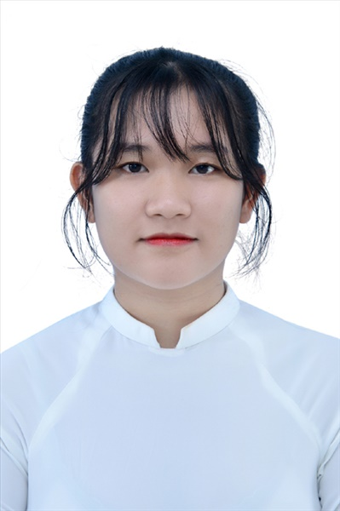
Ngày sinh: 28/01/2003 |  |  |  | Dân tộc: Kinh |  | Giới tính: Nữ
Nơi sinh: THÀNH PHỐ HỒ CHÍ MINH |  |  |  | Số CMND/CCCD: 036303004974
Hộ khẩu TT: Huyện Xuân Trường, Nam Định
Học sinh trường: THPT Thạnh Lộc |  |  |  |  |  | Lớp: 12A4
Là học sinh học theo chương trình: THPT  X |  |  |  |  |  | GDTX
Có đăng ký sử dụng kết quả để xét tuyển sinh:
X
Đối tượng: |  | Khu vực: 3 |  |  |  | Diện XTN: 1 |  |  | Điểm cộng: 1.50
Địa chỉ điểm thi: THPT Thạnh Lộc - 116 đường Nguyễn Thị Sáu, khu phố 1, phường Thạnh Lộc, Quận 12, TP Hồ Chí Minh
Thông tin bài thi/môn thi đã đăng ký:
Bài thi/Môn thi | Ngữ văn |  | Toán | KHTN |  |  | Ngoại ngữ | KHXH
 |  |  |  | Vật lí | Hóa học | Sinh học |  | Lịch sử |  | Địa lí | GDCD
Thí sinh đã đăng ký bài thi/môn thi | X |  | X | X | X | X | N1
Phòng thi | 0984 |  | 0984 | 0981 |  |  | 0984
Ngày thi | 07/07/2021 |  |  | 08/07/2021 |  |  | 08/07/2021
Giờ phát đề | 07h30 |  | 14h20 | 07h30 | 08h30 | 09h30 | 14h20
Giờ bắt đầu làm bài thi | 07h35 |  | 14h30 | 07h35 | 08h35 | 09h35 | 14h30

(*) Thí sinh đăng ký dự thi bài thi/môn thi nào sẽ được đánh dấu (X) tại cột tương ứng bài thi/môn thi đó; nếu thí sinh đăng ký cả bài thi tổ hợp nào thì tất cả các môn thi thành phần của bài thi tổ hợp đó sẽ được đánh dấu (X). Riêng đối với thí sinh GDTX học lớp 12 trong năm tổ chức thi nếu chọn bài thi KHXH thì đánh dấu 2 môn Lịch sử và Địa lí hoặc đánh dấu cả môn GDCD nếu thí sinh chọn thi thêm môn GDCD để xét tuyển sinh ĐH, CĐ. Thí sinh có đăng ký dự thi môn ngoại ngữ sẽ ký hiệu như sau: N1-Tiếng Anh; N2-Tiếng Nga; N3-Tiếng Pháp;N4-Tiếng Trung Quốc; N5-Tiếng Đức; N6-Tiếng Nhật; N7-Tiếng Hàn.

Thí sinh đến tập trung làm thủ tục dự thi vào:
- Thời gian: 14 giờ 00 ngày 06 tháng 07 năm 2021
- Tại Phòng thi: 0984 - 0984 - của Điểm thi.
Ngày 11 tháng 06 năm 2021
THỦ TRƯỞNG ĐƠN VỊ
(Ký tên và đóng dấu)

02 - HỘI ĐỒNG THI SỞ GD&ĐT TP. HỒ CHÍ MINH  THPT THẠNH LỘC | CỘNG HÒA XÃ HỘI CHỦ NGHĨA VIỆT NAM  Độc lập – Tự do – Hạnh phúc
GIẤY BÁO DỰ THI
Kỳ thi tốt nghiệp THPT năm 2021

Họ tên thí sinh: ĐỖ THỊ THU HOÀI |  |  |  |  |  | Số báo danh: 02022797 |  |  | 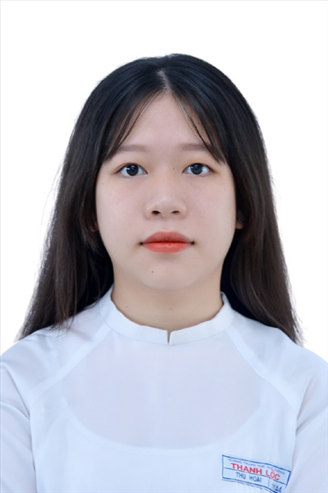
Ngày sinh: 29/07/2003 |  |  |  | Dân tộc: Kinh |  | Giới tính: Nữ
Nơi sinh: NAM ĐỊNH |  |  |  | Số CMND/CCCD: 036303003799
Hộ khẩu TT: Quận 12, Tp. Hồ Chí Minh
Học sinh trường: THPT Thạnh Lộc |  |  |  |  |  | Lớp: 12A4
Là học sinh học theo chương trình: THPT  X |  |  |  |  |  | GDTX
Có đăng ký sử dụng kết quả để xét tuyển sinh:
X
Đối tượng: |  | Khu vực: 3 |  |  |  | Diện XTN: 1 |  |  | Điểm cộng: 1
Địa chỉ điểm thi: THPT Thạnh Lộc - 116 đường Nguyễn Thị Sáu, khu phố 1, phường Thạnh Lộc, Quận 12, TP Hồ Chí Minh
Thông tin bài thi/môn thi đã đăng ký:
Bài thi/Môn thi | Ngữ văn |  | Toán | KHTN |  |  | Ngoại ngữ | KHXH
 |  |  |  | Vật lí | Hóa học | Sinh học |  | Lịch sử |  | Địa lí | GDCD
Thí sinh đã đăng ký bài thi/môn thi | X |  | X | X | X | X | N1
Phòng thi | 0985 |  | 0985 | 0982 |  |  | 0985
Ngày thi | 07/07/2021 |  |  | 08/07/2021 |  |  | 08/07/2021
Giờ phát đề | 07h30 |  | 14h20 | 07h30 | 08h30 | 09h30 | 14h20
Giờ bắt đầu làm bài thi | 07h35 |  | 14h30 | 07h35 | 08h35 | 09h35 | 14h30

(*) Thí sinh đăng ký dự thi bài thi/môn thi nào sẽ được đánh dấu (X) tại cột tương ứng bài thi/môn thi đó; nếu thí sinh đăng ký cả bài thi tổ hợp nào thì tất cả các môn thi thành phần của bài thi tổ hợp đó sẽ được đánh dấu (X). Riêng đối với thí sinh GDTX học lớp 12 trong năm tổ chức thi nếu chọn bài thi KHXH thì đánh dấu 2 môn Lịch sử và Địa lí hoặc đánh dấu cả môn GDCD nếu thí sinh chọn thi thêm môn GDCD để xét tuyển sinh ĐH, CĐ. Thí sinh có đăng ký dự thi môn ngoại ngữ sẽ ký hiệu như sau: N1-Tiếng Anh; N2-Tiếng Nga; N3-Tiếng Pháp;N4-Tiếng Trung Quốc; N5-Tiếng Đức; N6-Tiếng Nhật; N7-Tiếng Hàn.

Thí sinh đến tập trung làm thủ tục dự thi vào:
- Thời gian: 14 giờ 00 ngày 06 tháng 07 năm 2021
- Tại Phòng thi: 0985 - 0985 - của Điểm thi.
Ngày 11 tháng 06 năm 2021
THỦ TRƯỞNG ĐƠN VỊ
(Ký tên và đóng dấu)

02 - HỘI ĐỒNG THI SỞ GD&ĐT TP. HỒ CHÍ MINH  THPT THẠNH LỘC | CỘNG HÒA XÃ HỘI CHỦ NGHĨA VIỆT NAM  Độc lập – Tự do – Hạnh phúc
GIẤY BÁO DỰ THI
Kỳ thi tốt nghiệp THPT năm 2021

Họ tên thí sinh: NGUYỄN KIM HỒNG |  |  |  |  |  | Số báo danh: 02022807 |  |  | 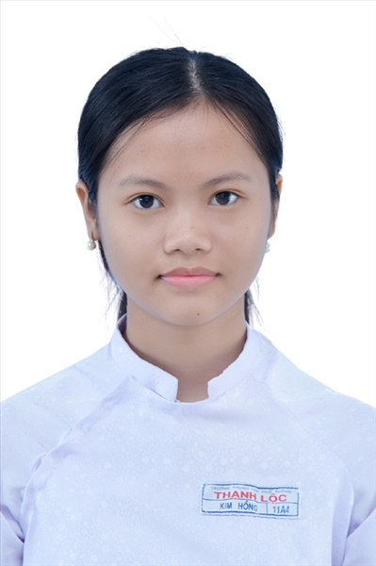
Ngày sinh: 09/04/2003 |  |  |  | Dân tộc: Kinh |  | Giới tính: Nữ
Nơi sinh: BÌNH DƯƠNG |  |  |  | Số CMND/CCCD: 079303002937
Hộ khẩu TT: Quận 12, Tp. Hồ Chí Minh
Học sinh trường: THPT Thạnh Lộc |  |  |  |  |  | Lớp: 12A4
Là học sinh học theo chương trình: THPT  X |  |  |  |  |  | GDTX
Có đăng ký sử dụng kết quả để xét tuyển sinh:
X
Đối tượng: |  | Khu vực: 3 |  |  |  | Diện XTN: 1 |  |  | Điểm cộng: 1.50
Địa chỉ điểm thi: THPT Thạnh Lộc - 116 đường Nguyễn Thị Sáu, khu phố 1, phường Thạnh Lộc, Quận 12, TP Hồ Chí Minh
Thông tin bài thi/môn thi đã đăng ký:
Bài thi/Môn thi | Ngữ văn |  | Toán | KHTN |  |  | Ngoại ngữ | KHXH
 |  |  |  | Vật lí | Hóa học | Sinh học |  | Lịch sử |  | Địa lí | GDCD
Thí sinh đã đăng ký bài thi/môn thi | X |  | X | X | X | X | N1
Phòng thi | 0986 |  | 0986 | 0983 |  |  | 0986
Ngày thi | 07/07/2021 |  |  | 08/07/2021 |  |  | 08/07/2021
Giờ phát đề | 07h30 |  | 14h20 | 07h30 | 08h30 | 09h30 | 14h20
Giờ bắt đầu làm bài thi | 07h35 |  | 14h30 | 07h35 | 08h35 | 09h35 | 14h30

(*) Thí sinh đăng ký dự thi bài thi/môn thi nào sẽ được đánh dấu (X) tại cột tương ứng bài thi/môn thi đó; nếu thí sinh đăng ký cả bài thi tổ hợp nào thì tất cả các môn thi thành phần của bài thi tổ hợp đó sẽ được đánh dấu (X). Riêng đối với thí sinh GDTX học lớp 12 trong năm tổ chức thi nếu chọn bài thi KHXH thì đánh dấu 2 môn Lịch sử và Địa lí hoặc đánh dấu cả môn GDCD nếu thí sinh chọn thi thêm môn GDCD để xét tuyển sinh ĐH, CĐ. Thí sinh có đăng ký dự thi môn ngoại ngữ sẽ ký hiệu như sau: N1-Tiếng Anh; N2-Tiếng Nga; N3-Tiếng Pháp;N4-Tiếng Trung Quốc; N5-Tiếng Đức; N6-Tiếng Nhật; N7-Tiếng Hàn.

Thí sinh đến tập trung làm thủ tục dự thi vào:
- Thời gian: 14 giờ 00 ngày 06 tháng 07 năm 2021
- Tại Phòng thi: 0986 - 0986 - của Điểm thi.
Ngày 11 tháng 06 năm 2021
THỦ TRƯỞNG ĐƠN VỊ
(Ký tên và đóng dấu)

02 - HỘI ĐỒNG THI SỞ GD&ĐT TP. HỒ CHÍ MINH  THPT THẠNH LỘC | CỘNG HÒA XÃ HỘI CHỦ NGHĨA VIỆT NAM  Độc lập – Tự do – Hạnh phúc
GIẤY BÁO DỰ THI
Kỳ thi tốt nghiệp THPT năm 2021

Họ tên thí sinh: HÀ THÚC MINH HUY |  |  |  |  |  | Số báo danh: 02022822 |  |  | 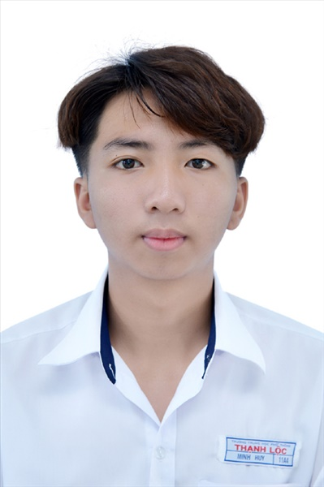
Ngày sinh: 24/04/2003 |  |  |  | Dân tộc: Kinh |  | Giới tính: Nam
Nơi sinh: BÀ RỊA - VŨNG TÀU |  |  |  | Số CMND/CCCD: 079303037268
Hộ khẩu TT: Quận Tân Bình, Tp. Hồ Chí Minh
Học sinh trường: THPT Thạnh Lộc |  |  |  |  |  | Lớp: 12A4
Là học sinh học theo chương trình: THPT  X |  |  |  |  |  | GDTX
Có đăng ký sử dụng kết quả để xét tuyển sinh:
X
Đối tượng: |  | Khu vực: 3 |  |  |  | Diện XTN: 1 |  |  | Điểm cộng: 1
Địa chỉ điểm thi: THPT Thạnh Lộc - 116 đường Nguyễn Thị Sáu, khu phố 1, phường Thạnh Lộc, Quận 12, TP Hồ Chí Minh
Thông tin bài thi/môn thi đã đăng ký:
Bài thi/Môn thi | Ngữ văn |  | Toán | KHTN |  |  | Ngoại ngữ | KHXH
 |  |  |  | Vật lí | Hóa học | Sinh học |  | Lịch sử |  | Địa lí | GDCD
Thí sinh đã đăng ký bài thi/môn thi | X |  | X | X | X | X | N1
Phòng thi | 0986 |  | 0986 | 0983 |  |  | 0986
Ngày thi | 07/07/2021 |  |  | 08/07/2021 |  |  | 08/07/2021
Giờ phát đề | 07h30 |  | 14h20 | 07h30 | 08h30 | 09h30 | 14h20
Giờ bắt đầu làm bài thi | 07h35 |  | 14h30 | 07h35 | 08h35 | 09h35 | 14h30

(*) Thí sinh đăng ký dự thi bài thi/môn thi nào sẽ được đánh dấu (X) tại cột tương ứng bài thi/môn thi đó; nếu thí sinh đăng ký cả bài thi tổ hợp nào thì tất cả các môn thi thành phần của bài thi tổ hợp đó sẽ được đánh dấu (X). Riêng đối với thí sinh GDTX học lớp 12 trong năm tổ chức thi nếu chọn bài thi KHXH thì đánh dấu 2 môn Lịch sử và Địa lí hoặc đánh dấu cả môn GDCD nếu thí sinh chọn thi thêm môn GDCD để xét tuyển sinh ĐH, CĐ. Thí sinh có đăng ký dự thi môn ngoại ngữ sẽ ký hiệu như sau: N1-Tiếng Anh; N2-Tiếng Nga; N3-Tiếng Pháp;N4-Tiếng Trung Quốc; N5-Tiếng Đức; N6-Tiếng Nhật; N7-Tiếng Hàn.

Thí sinh đến tập trung làm thủ tục dự thi vào:
- Thời gian: 14 giờ 00 ngày 06 tháng 07 năm 2021
- Tại Phòng thi: 0986 - 0986 - của Điểm thi.
Ngày 11 tháng 06 năm 2021
THỦ TRƯỞNG ĐƠN VỊ
(Ký tên và đóng dấu)

02 - HỘI ĐỒNG THI SỞ GD&ĐT TP. HỒ CHÍ MINH  THPT THẠNH LỘC | CỘNG HÒA XÃ HỘI CHỦ NGHĨA VIỆT NAM  Độc lập – Tự do – Hạnh phúc
GIẤY BÁO DỰ THI
Kỳ thi tốt nghiệp THPT năm 2021

Họ tên thí sinh: TRẦN MINH KHANG |  |  |  |  |  | Số báo danh: 02023151 |  |  | 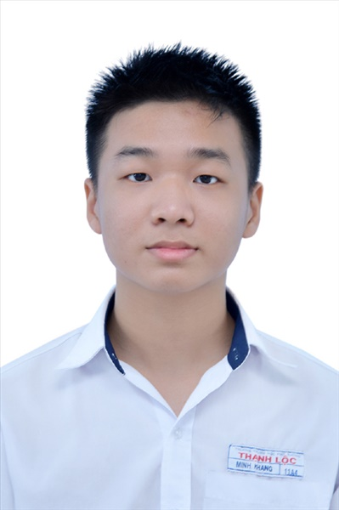
Ngày sinh: 13/02/2003 |  |  |  | Dân tộc: Kinh |  | Giới tính: Nam
Nơi sinh: THÀNH PHỐ HỒ CHÍ MINH |  |  |  | Số CMND/CCCD: 079203008989
Hộ khẩu TT: Quận 7, Tp. Hồ Chí Minh
Học sinh trường: THPT Thạnh Lộc |  |  |  |  |  | Lớp: 12A4
Là học sinh học theo chương trình: THPT  X |  |  |  |  |  | GDTX
Có đăng ký sử dụng kết quả để xét tuyển sinh:
X
Đối tượng: |  | Khu vực: 3 |  |  |  | Diện XTN: 1 |  |  | Điểm cộng: 1.50
Địa chỉ điểm thi: THCS Nguyễn Chí Thanh Q12 - 19, HT11, Tổ 37, KP3, Phường Hiệp Thành, Quận 12
Thông tin bài thi/môn thi đã đăng ký:
Bài thi/Môn thi | Ngữ văn |  | Toán | KHTN |  |  | Ngoại ngữ | KHXH
 |  |  |  | Vật lí | Hóa học | Sinh học |  | Lịch sử |  | Địa lí | GDCD
Thí sinh đã đăng ký bài thi/môn thi | X |  | X | X | X | X | N1
Phòng thi | 1000 |  | 1000 | 1000 |  |  | 1000
Ngày thi | 07/07/2021 |  |  | 08/07/2021 |  |  | 08/07/2021
Giờ phát đề | 07h30 |  | 14h20 | 07h30 | 08h30 | 09h30 | 14h20
Giờ bắt đầu làm bài thi | 07h35 |  | 14h30 | 07h35 | 08h35 | 09h35 | 14h30

(*) Thí sinh đăng ký dự thi bài thi/môn thi nào sẽ được đánh dấu (X) tại cột tương ứng bài thi/môn thi đó; nếu thí sinh đăng ký cả bài thi tổ hợp nào thì tất cả các môn thi thành phần của bài thi tổ hợp đó sẽ được đánh dấu (X). Riêng đối với thí sinh GDTX học lớp 12 trong năm tổ chức thi nếu chọn bài thi KHXH thì đánh dấu 2 môn Lịch sử và Địa lí hoặc đánh dấu cả môn GDCD nếu thí sinh chọn thi thêm môn GDCD để xét tuyển sinh ĐH, CĐ. Thí sinh có đăng ký dự thi môn ngoại ngữ sẽ ký hiệu như sau: N1-Tiếng Anh; N2-Tiếng Nga; N3-Tiếng Pháp;N4-Tiếng Trung Quốc; N5-Tiếng Đức; N6-Tiếng Nhật; N7-Tiếng Hàn.

Thí sinh đến tập trung làm thủ tục dự thi vào:
- Thời gian: 14 giờ 00 ngày 06 tháng 07 năm 2021
- Tại Phòng thi: 1000 - 1000 - của Điểm thi.
Ngày 11 tháng 06 năm 2021
THỦ TRƯỞNG ĐƠN VỊ
(Ký tên và đóng dấu)

02 - HỘI ĐỒNG THI SỞ GD&ĐT TP. HỒ CHÍ MINH  THPT THẠNH LỘC | CỘNG HÒA XÃ HỘI CHỦ NGHĨA VIỆT NAM  Độc lập – Tự do – Hạnh phúc
GIẤY BÁO DỰ THI
Kỳ thi tốt nghiệp THPT năm 2021

Họ tên thí sinh: NGUYỄN ĐĂNG KHOA |  |  |  |  |  | Số báo danh: 02023172 |  |  | 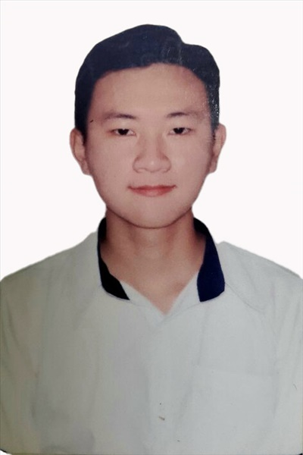
Ngày sinh: 05/06/2003 |  |  |  | Dân tộc: Kinh |  | Giới tính: Nam
Nơi sinh: THÀNH PHỐ HỒ CHÍ MINH |  |  |  | Số CMND/CCCD: 079203007621
Hộ khẩu TT: Quận Phú Nhuận, Tp. Hồ Chí Minh
Học sinh trường: THPT Thạnh Lộc |  |  |  |  |  | Lớp: 12A4
Là học sinh học theo chương trình: THPT  X |  |  |  |  |  | GDTX
Có đăng ký sử dụng kết quả để xét tuyển sinh:
X
Đối tượng: |  | Khu vực: 3 |  |  |  | Diện XTN: 1 |  |  | Điểm cộng: 1.50
Địa chỉ điểm thi: THCS Nguyễn Chí Thanh Q12 - 19, HT11, Tổ 37, KP3, Phường Hiệp Thành, Quận 12
Thông tin bài thi/môn thi đã đăng ký:
Bài thi/Môn thi | Ngữ văn |  | Toán | KHTN |  |  | Ngoại ngữ | KHXH
 |  |  |  | Vật lí | Hóa học | Sinh học |  | Lịch sử |  | Địa lí | GDCD
Thí sinh đã đăng ký bài thi/môn thi | X |  | X | X | X | X | N1
Phòng thi | 1001 |  | 1001 | 1001 |  |  | 1001
Ngày thi | 07/07/2021 |  |  | 08/07/2021 |  |  | 08/07/2021
Giờ phát đề | 07h30 |  | 14h20 | 07h30 | 08h30 | 09h30 | 14h20
Giờ bắt đầu làm bài thi | 07h35 |  | 14h30 | 07h35 | 08h35 | 09h35 | 14h30

(*) Thí sinh đăng ký dự thi bài thi/môn thi nào sẽ được đánh dấu (X) tại cột tương ứng bài thi/môn thi đó; nếu thí sinh đăng ký cả bài thi tổ hợp nào thì tất cả các môn thi thành phần của bài thi tổ hợp đó sẽ được đánh dấu (X). Riêng đối với thí sinh GDTX học lớp 12 trong năm tổ chức thi nếu chọn bài thi KHXH thì đánh dấu 2 môn Lịch sử và Địa lí hoặc đánh dấu cả môn GDCD nếu thí sinh chọn thi thêm môn GDCD để xét tuyển sinh ĐH, CĐ. Thí sinh có đăng ký dự thi môn ngoại ngữ sẽ ký hiệu như sau: N1-Tiếng Anh; N2-Tiếng Nga; N3-Tiếng Pháp;N4-Tiếng Trung Quốc; N5-Tiếng Đức; N6-Tiếng Nhật; N7-Tiếng Hàn.

Thí sinh đến tập trung làm thủ tục dự thi vào:
- Thời gian: 14 giờ 00 ngày 06 tháng 07 năm 2021
- Tại Phòng thi: 1001 - 1001 - của Điểm thi.
Ngày 11 tháng 06 năm 2021
THỦ TRƯỞNG ĐƠN VỊ
(Ký tên và đóng dấu)

02 - HỘI ĐỒNG THI SỞ GD&ĐT TP. HỒ CHÍ MINH  THPT THẠNH LỘC | CỘNG HÒA XÃ HỘI CHỦ NGHĨA VIỆT NAM  Độc lập – Tự do – Hạnh phúc
GIẤY BÁO DỰ THI
Kỳ thi tốt nghiệp THPT năm 2021

Họ tên thí sinh: NGUYỄN KHÁNH LINH |  |  |  |  |  | Số báo danh: 02023232 |  |  | 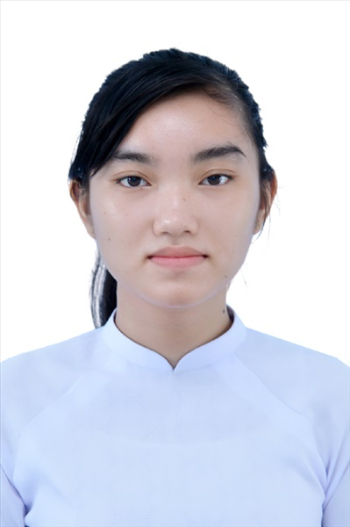
Ngày sinh: 30/06/2003 |  |  |  | Dân tộc: Kinh |  | Giới tính: Nữ
Nơi sinh: THÀNH PHỐ HỒ CHÍ MINH |  |  |  | Số CMND/CCCD: 079303036462
Hộ khẩu TT: Quận 12, Tp. Hồ Chí Minh
Học sinh trường: THPT Thạnh Lộc |  |  |  |  |  | Lớp: 12A4
Là học sinh học theo chương trình: THPT  X |  |  |  |  |  | GDTX
Có đăng ký sử dụng kết quả để xét tuyển sinh:
X
Đối tượng: |  | Khu vực: 3 |  |  |  | Diện XTN: 1 |  |  | Điểm cộng: 1.50
Địa chỉ điểm thi: THCS Nguyễn Chí Thanh Q12 - 19, HT11, Tổ 37, KP3, Phường Hiệp Thành, Quận 12
Thông tin bài thi/môn thi đã đăng ký:
Bài thi/Môn thi | Ngữ văn |  | Toán | KHTN |  |  | Ngoại ngữ | KHXH
 |  |  |  | Vật lí | Hóa học | Sinh học |  | Lịch sử |  | Địa lí | GDCD
Thí sinh đã đăng ký bài thi/môn thi | X |  | X | X | X | X | N1
Phòng thi | 1003 |  | 1003 | 1002 |  |  | 1003
Ngày thi | 07/07/2021 |  |  | 08/07/2021 |  |  | 08/07/2021
Giờ phát đề | 07h30 |  | 14h20 | 07h30 | 08h30 | 09h30 | 14h20
Giờ bắt đầu làm bài thi | 07h35 |  | 14h30 | 07h35 | 08h35 | 09h35 | 14h30

(*) Thí sinh đăng ký dự thi bài thi/môn thi nào sẽ được đánh dấu (X) tại cột tương ứng bài thi/môn thi đó; nếu thí sinh đăng ký cả bài thi tổ hợp nào thì tất cả các môn thi thành phần của bài thi tổ hợp đó sẽ được đánh dấu (X). Riêng đối với thí sinh GDTX học lớp 12 trong năm tổ chức thi nếu chọn bài thi KHXH thì đánh dấu 2 môn Lịch sử và Địa lí hoặc đánh dấu cả môn GDCD nếu thí sinh chọn thi thêm môn GDCD để xét tuyển sinh ĐH, CĐ. Thí sinh có đăng ký dự thi môn ngoại ngữ sẽ ký hiệu như sau: N1-Tiếng Anh; N2-Tiếng Nga; N3-Tiếng Pháp;N4-Tiếng Trung Quốc; N5-Tiếng Đức; N6-Tiếng Nhật; N7-Tiếng Hàn.

Thí sinh đến tập trung làm thủ tục dự thi vào:
- Thời gian: 14 giờ 00 ngày 06 tháng 07 năm 2021
- Tại Phòng thi: 1003 - 1003 - của Điểm thi.
Ngày 11 tháng 06 năm 2021
THỦ TRƯỞNG ĐƠN VỊ
(Ký tên và đóng dấu)

02 - HỘI ĐỒNG THI SỞ GD&ĐT TP. HỒ CHÍ MINH  THPT THẠNH LỘC | CỘNG HÒA XÃ HỘI CHỦ NGHĨA VIỆT NAM  Độc lập – Tự do – Hạnh phúc
GIẤY BÁO DỰ THI
Kỳ thi tốt nghiệp THPT năm 2021

Họ tên thí sinh: NGUYỄN THỊ GIAO LINH |  |  |  |  |  | Số báo danh: 02023237 |  |  | 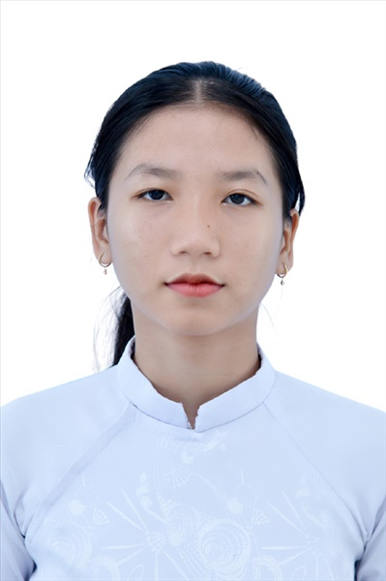
Ngày sinh: 31/05/2003 |  |  |  | Dân tộc: Kinh |  | Giới tính: Nữ
Nơi sinh: THÀNH PHỐ HỒ CHÍ MINH |  |  |  | Số CMND/CCCD: 079303023919
Hộ khẩu TT: Quận 12, Tp. Hồ Chí Minh
Học sinh trường: THPT Thạnh Lộc |  |  |  |  |  | Lớp: 12A4
Là học sinh học theo chương trình: THPT  X |  |  |  |  |  | GDTX
Có đăng ký sử dụng kết quả để xét tuyển sinh:
X
Đối tượng: |  | Khu vực: 3 |  |  |  | Diện XTN: 1 |  |  | Điểm cộng: 1
Địa chỉ điểm thi: THCS Nguyễn Chí Thanh Q12 - 19, HT11, Tổ 37, KP3, Phường Hiệp Thành, Quận 12
Thông tin bài thi/môn thi đã đăng ký:
Bài thi/Môn thi | Ngữ văn |  | Toán | KHTN |  |  | Ngoại ngữ | KHXH
 |  |  |  | Vật lí | Hóa học | Sinh học |  | Lịch sử |  | Địa lí | GDCD
Thí sinh đã đăng ký bài thi/môn thi | X |  | X | X | X | X | N1
Phòng thi | 1003 |  | 1003 | 1002 |  |  | 1003
Ngày thi | 07/07/2021 |  |  | 08/07/2021 |  |  | 08/07/2021
Giờ phát đề | 07h30 |  | 14h20 | 07h30 | 08h30 | 09h30 | 14h20
Giờ bắt đầu làm bài thi | 07h35 |  | 14h30 | 07h35 | 08h35 | 09h35 | 14h30

(*) Thí sinh đăng ký dự thi bài thi/môn thi nào sẽ được đánh dấu (X) tại cột tương ứng bài thi/môn thi đó; nếu thí sinh đăng ký cả bài thi tổ hợp nào thì tất cả các môn thi thành phần của bài thi tổ hợp đó sẽ được đánh dấu (X). Riêng đối với thí sinh GDTX học lớp 12 trong năm tổ chức thi nếu chọn bài thi KHXH thì đánh dấu 2 môn Lịch sử và Địa lí hoặc đánh dấu cả môn GDCD nếu thí sinh chọn thi thêm môn GDCD để xét tuyển sinh ĐH, CĐ. Thí sinh có đăng ký dự thi môn ngoại ngữ sẽ ký hiệu như sau: N1-Tiếng Anh; N2-Tiếng Nga; N3-Tiếng Pháp;N4-Tiếng Trung Quốc; N5-Tiếng Đức; N6-Tiếng Nhật; N7-Tiếng Hàn.

Thí sinh đến tập trung làm thủ tục dự thi vào:
- Thời gian: 14 giờ 00 ngày 06 tháng 07 năm 2021
- Tại Phòng thi: 1003 - 1003 - của Điểm thi.
Ngày 11 tháng 06 năm 2021
THỦ TRƯỞNG ĐƠN VỊ
(Ký tên và đóng dấu)

02 - HỘI ĐỒNG THI SỞ GD&ĐT TP. HỒ CHÍ MINH  THPT THẠNH LỘC | CỘNG HÒA XÃ HỘI CHỦ NGHĨA VIỆT NAM  Độc lập – Tự do – Hạnh phúc
GIẤY BÁO DỰ THI
Kỳ thi tốt nghiệp THPT năm 2021

Họ tên thí sinh: NGUYỄN PHẠM HOÀNG NGA |  |  |  |  |  | Số báo danh: 02023345 |  |  | 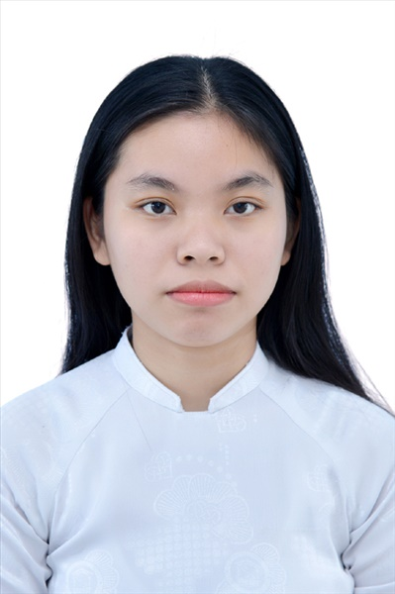
Ngày sinh: 14/08/2003 |  |  |  | Dân tộc: Kinh |  | Giới tính: Nữ
Nơi sinh: THÀNH PHỐ HỒ CHÍ MINH |  |  |  | Số CMND/CCCD: 079303015989
Hộ khẩu TT: Quận Gò Vấp, Tp. Hồ Chí Minh
Học sinh trường: THPT Thạnh Lộc |  |  |  |  |  | Lớp: 12A4
Là học sinh học theo chương trình: THPT  X |  |  |  |  |  | GDTX
Có đăng ký sử dụng kết quả để xét tuyển sinh:
X
Đối tượng: |  | Khu vực: 3 |  |  |  | Diện XTN: 1 |  |  | Điểm cộng: 1
Địa chỉ điểm thi: THCS Nguyễn Chí Thanh Q12 - 19, HT11, Tổ 37, KP3, Phường Hiệp Thành, Quận 12
Thông tin bài thi/môn thi đã đăng ký:
Bài thi/Môn thi | Ngữ văn |  | Toán | KHTN |  |  | Ngoại ngữ | KHXH
 |  |  |  | Vật lí | Hóa học | Sinh học |  | Lịch sử |  | Địa lí | GDCD
Thí sinh đã đăng ký bài thi/môn thi | X |  | X | X | X | X | N1
Phòng thi | 1008 |  | 1008 | 1006 |  |  | 1008
Ngày thi | 07/07/2021 |  |  | 08/07/2021 |  |  | 08/07/2021
Giờ phát đề | 07h30 |  | 14h20 | 07h30 | 08h30 | 09h30 | 14h20
Giờ bắt đầu làm bài thi | 07h35 |  | 14h30 | 07h35 | 08h35 | 09h35 | 14h30

(*) Thí sinh đăng ký dự thi bài thi/môn thi nào sẽ được đánh dấu (X) tại cột tương ứng bài thi/môn thi đó; nếu thí sinh đăng ký cả bài thi tổ hợp nào thì tất cả các môn thi thành phần của bài thi tổ hợp đó sẽ được đánh dấu (X). Riêng đối với thí sinh GDTX học lớp 12 trong năm tổ chức thi nếu chọn bài thi KHXH thì đánh dấu 2 môn Lịch sử và Địa lí hoặc đánh dấu cả môn GDCD nếu thí sinh chọn thi thêm môn GDCD để xét tuyển sinh ĐH, CĐ. Thí sinh có đăng ký dự thi môn ngoại ngữ sẽ ký hiệu như sau: N1-Tiếng Anh; N2-Tiếng Nga; N3-Tiếng Pháp;N4-Tiếng Trung Quốc; N5-Tiếng Đức; N6-Tiếng Nhật; N7-Tiếng Hàn.

Thí sinh đến tập trung làm thủ tục dự thi vào:
- Thời gian: 14 giờ 00 ngày 06 tháng 07 năm 2021
- Tại Phòng thi: 1008 - 1008 - của Điểm thi.
Ngày 11 tháng 06 năm 2021
THỦ TRƯỞNG ĐƠN VỊ
(Ký tên và đóng dấu)

02 - HỘI ĐỒNG THI SỞ GD&ĐT TP. HỒ CHÍ MINH  THPT THẠNH LỘC | CỘNG HÒA XÃ HỘI CHỦ NGHĨA VIỆT NAM  Độc lập – Tự do – Hạnh phúc
GIẤY BÁO DỰ THI
Kỳ thi tốt nghiệp THPT năm 2021

Họ tên thí sinh: ĐOÀN THỊ THU NGÂN |  |  |  |  |  | Số báo danh: 02023356
Ngày sinh: 05/09/2003 |  |  |  | Dân tộc: Kinh |  | Giới tính: Nữ
Nơi sinh: THÀNH PHỐ HỒ CHÍ MINH |  |  |  | Số CMND/CCCD: 079303018519
Hộ khẩu TT: Quận 12, Tp. Hồ Chí Minh
Học sinh trường: THPT Thạnh Lộc |  |  |  |  |  | Lớp: 12A4
Là học sinh học theo chương trình: THPT  X |  |  |  |  |  | GDTX
Có đăng ký sử dụng kết quả để xét tuyển sinh:
X
Đối tượng: |  | Khu vực: 3 |  |  |  | Diện XTN: 1 |  |  | Điểm cộng: 1.50
Địa chỉ điểm thi: THCS Nguyễn Chí Thanh Q12 - 19, HT11, Tổ 37, KP3, Phường Hiệp Thành, Quận 12
Thông tin bài thi/môn thi đã đăng ký:
Bài thi/Môn thi | Ngữ văn |  | Toán | KHTN |  |  | Ngoại ngữ | KHXH
 |  |  |  | Vật lí | Hóa học | Sinh học |  | Lịch sử |  | Địa lí | GDCD
Thí sinh đã đăng ký bài thi/môn thi | X |  | X | X | X | X | N1
Phòng thi | 1008 |  | 1008 | 1006 |  |  | 1008
Ngày thi | 07/07/2021 |  |  | 08/07/2021 |  |  | 08/07/2021
Giờ phát đề | 07h30 |  | 14h20 | 07h30 | 08h30 | 09h30 | 14h20
Giờ bắt đầu làm bài thi | 07h35 |  | 14h30 | 07h35 | 08h35 | 09h35 | 14h30

(*) Thí sinh đăng ký dự thi bài thi/môn thi nào sẽ được đánh dấu (X) tại cột tương ứng bài thi/môn thi đó; nếu thí sinh đăng ký cả bài thi tổ hợp nào thì tất cả các môn thi thành phần của bài thi tổ hợp đó sẽ được đánh dấu (X). Riêng đối với thí sinh GDTX học lớp 12 trong năm tổ chức thi nếu chọn bài thi KHXH thì đánh dấu 2 môn Lịch sử và Địa lí hoặc đánh dấu cả môn GDCD nếu thí sinh chọn thi thêm môn GDCD để xét tuyển sinh ĐH, CĐ. Thí sinh có đăng ký dự thi môn ngoại ngữ sẽ ký hiệu như sau: N1-Tiếng Anh; N2-Tiếng Nga; N3-Tiếng Pháp;N4-Tiếng Trung Quốc; N5-Tiếng Đức; N6-Tiếng Nhật; N7-Tiếng Hàn.

Thí sinh đến tập trung làm thủ tục dự thi vào:
- Thời gian: 14 giờ 00 ngày 06 tháng 07 năm 2021
- Tại Phòng thi: 1008 - 1008 - của Điểm thi.
Ngày 11 tháng 06 năm 2021
THỦ TRƯỞNG ĐƠN VỊ
(Ký tên và đóng dấu)

02 - HỘI ĐỒNG THI SỞ GD&ĐT TP. HỒ CHÍ MINH  THPT THẠNH LỘC | CỘNG HÒA XÃ HỘI CHỦ NGHĨA VIỆT NAM  Độc lập – Tự do – Hạnh phúc
GIẤY BÁO DỰ THI
Kỳ thi tốt nghiệp THPT năm 2021

Họ tên thí sinh: NGUYỄN HỮU NGHĨA |  |  |  |  |  | Số báo danh: 02023393 |  |  | 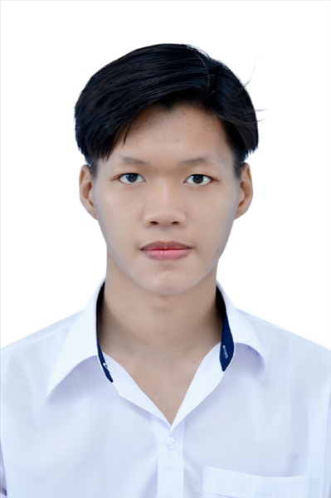
Ngày sinh: 03/07/2003 |  |  |  | Dân tộc: Kinh |  | Giới tính: Nam
Nơi sinh: THÀNH PHỐ HỒ CHÍ MINH |  |  |  | Số CMND/CCCD: 079203027976
Hộ khẩu TT: Quận Gò Vấp, Tp. Hồ Chí Minh
Học sinh trường: THPT Thạnh Lộc |  |  |  |  |  | Lớp: 12A4
Là học sinh học theo chương trình: THPT  X |  |  |  |  |  | GDTX
Có đăng ký sử dụng kết quả để xét tuyển sinh:
X
Đối tượng: |  | Khu vực: 3 |  |  |  | Diện XTN: 1 |  |  | Điểm cộng: 1
Địa chỉ điểm thi: THCS Nguyễn Chí Thanh Q12 - 19, HT11, Tổ 37, KP3, Phường Hiệp Thành, Quận 12
Thông tin bài thi/môn thi đã đăng ký:
Bài thi/Môn thi | Ngữ văn |  | Toán | KHTN |  |  | Ngoại ngữ | KHXH
 |  |  |  | Vật lí | Hóa học | Sinh học |  | Lịch sử |  | Địa lí | GDCD
Thí sinh đã đăng ký bài thi/môn thi | X |  | X | X | X | X | N1
Phòng thi | 1010 |  | 1010 | 1007 |  |  | 1010
Ngày thi | 07/07/2021 |  |  | 08/07/2021 |  |  | 08/07/2021
Giờ phát đề | 07h30 |  | 14h20 | 07h30 | 08h30 | 09h30 | 14h20
Giờ bắt đầu làm bài thi | 07h35 |  | 14h30 | 07h35 | 08h35 | 09h35 | 14h30

(*) Thí sinh đăng ký dự thi bài thi/môn thi nào sẽ được đánh dấu (X) tại cột tương ứng bài thi/môn thi đó; nếu thí sinh đăng ký cả bài thi tổ hợp nào thì tất cả các môn thi thành phần của bài thi tổ hợp đó sẽ được đánh dấu (X). Riêng đối với thí sinh GDTX học lớp 12 trong năm tổ chức thi nếu chọn bài thi KHXH thì đánh dấu 2 môn Lịch sử và Địa lí hoặc đánh dấu cả môn GDCD nếu thí sinh chọn thi thêm môn GDCD để xét tuyển sinh ĐH, CĐ. Thí sinh có đăng ký dự thi môn ngoại ngữ sẽ ký hiệu như sau: N1-Tiếng Anh; N2-Tiếng Nga; N3-Tiếng Pháp;N4-Tiếng Trung Quốc; N5-Tiếng Đức; N6-Tiếng Nhật; N7-Tiếng Hàn.

Thí sinh đến tập trung làm thủ tục dự thi vào:
- Thời gian: 14 giờ 00 ngày 06 tháng 07 năm 2021
- Tại Phòng thi: 1010 - 1010 - của Điểm thi.
Ngày 11 tháng 06 năm 2021
THỦ TRƯỞNG ĐƠN VỊ
(Ký tên và đóng dấu)

02 - HỘI ĐỒNG THI SỞ GD&ĐT TP. HỒ CHÍ MINH  THPT THẠNH LỘC | CỘNG HÒA XÃ HỘI CHỦ NGHĨA VIỆT NAM  Độc lập – Tự do – Hạnh phúc
GIẤY BÁO DỰ THI
Kỳ thi tốt nghiệp THPT năm 2021

Họ tên thí sinh: PHẠM YẾN NGỌC |  |  |  |  |  | Số báo danh: 02023411 |  |  | 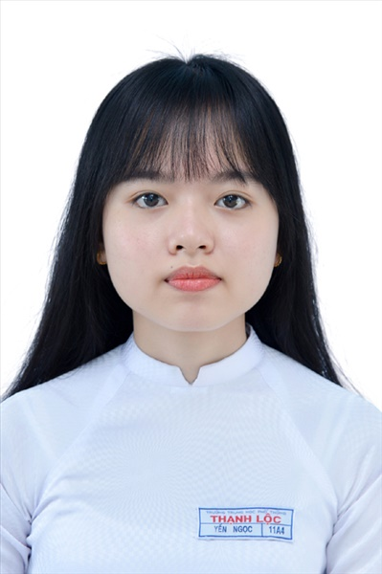
Ngày sinh: 03/08/2003 |  |  |  | Dân tộc: Kinh |  | Giới tính: Nữ
Nơi sinh: THÀNH PHỐ HỒ CHÍ MINH |  |  |  | Số CMND/CCCD: 079303040047
Hộ khẩu TT: Quận 12, Tp. Hồ Chí Minh
Học sinh trường: THPT Thạnh Lộc |  |  |  |  |  | Lớp: 12A4
Là học sinh học theo chương trình: THPT  X |  |  |  |  |  | GDTX
Có đăng ký sử dụng kết quả để xét tuyển sinh:
X
Đối tượng: |  | Khu vực: 3 |  |  |  | Diện XTN: 1 |  |  | Điểm cộng: 1.50
Địa chỉ điểm thi: THCS Nguyễn Chí Thanh Q12 - 19, HT11, Tổ 37, KP3, Phường Hiệp Thành, Quận 12
Thông tin bài thi/môn thi đã đăng ký:
Bài thi/Môn thi | Ngữ văn |  | Toán | KHTN |  |  | Ngoại ngữ | KHXH
 |  |  |  | Vật lí | Hóa học | Sinh học |  | Lịch sử |  | Địa lí | GDCD
Thí sinh đã đăng ký bài thi/môn thi | X |  | X | X | X | X | N1
Phòng thi | 1011 |  | 1011 | 1008 |  |  | 1011
Ngày thi | 07/07/2021 |  |  | 08/07/2021 |  |  | 08/07/2021
Giờ phát đề | 07h30 |  | 14h20 | 07h30 | 08h30 | 09h30 | 14h20
Giờ bắt đầu làm bài thi | 07h35 |  | 14h30 | 07h35 | 08h35 | 09h35 | 14h30

(*) Thí sinh đăng ký dự thi bài thi/môn thi nào sẽ được đánh dấu (X) tại cột tương ứng bài thi/môn thi đó; nếu thí sinh đăng ký cả bài thi tổ hợp nào thì tất cả các môn thi thành phần của bài thi tổ hợp đó sẽ được đánh dấu (X). Riêng đối với thí sinh GDTX học lớp 12 trong năm tổ chức thi nếu chọn bài thi KHXH thì đánh dấu 2 môn Lịch sử và Địa lí hoặc đánh dấu cả môn GDCD nếu thí sinh chọn thi thêm môn GDCD để xét tuyển sinh ĐH, CĐ. Thí sinh có đăng ký dự thi môn ngoại ngữ sẽ ký hiệu như sau: N1-Tiếng Anh; N2-Tiếng Nga; N3-Tiếng Pháp;N4-Tiếng Trung Quốc; N5-Tiếng Đức; N6-Tiếng Nhật; N7-Tiếng Hàn.

Thí sinh đến tập trung làm thủ tục dự thi vào:
- Thời gian: 14 giờ 00 ngày 06 tháng 07 năm 2021
- Tại Phòng thi: 1011 - 1011 - của Điểm thi.
Ngày 11 tháng 06 năm 2021
THỦ TRƯỞNG ĐƠN VỊ
(Ký tên và đóng dấu)

02 - HỘI ĐỒNG THI SỞ GD&ĐT TP. HỒ CHÍ MINH  THPT THẠNH LỘC | CỘNG HÒA XÃ HỘI CHỦ NGHĨA VIỆT NAM  Độc lập – Tự do – Hạnh phúc
GIẤY BÁO DỰ THI
Kỳ thi tốt nghiệp THPT năm 2021

Họ tên thí sinh: ĐẶNG THỊ THẢO NGUYÊN |  |  |  |  |  | Số báo danh: 02023418 |  |  | 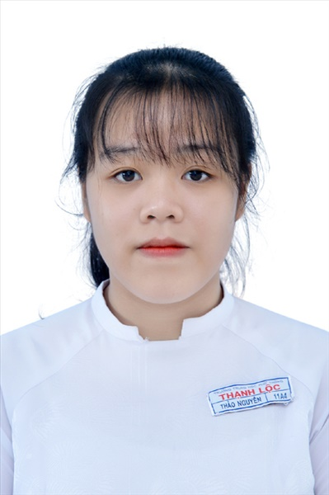
Ngày sinh: 31/03/2003 |  |  |  | Dân tộc: Kinh |  | Giới tính: Nữ
Nơi sinh: NGHỆ AN |  |  |  | Số CMND/CCCD: 040303000249
Hộ khẩu TT: Quận 12, Tp. Hồ Chí Minh
Học sinh trường: THPT Thạnh Lộc |  |  |  |  |  | Lớp: 12A4
Là học sinh học theo chương trình: THPT  X |  |  |  |  |  | GDTX
Có đăng ký sử dụng kết quả để xét tuyển sinh:
X
Đối tượng: |  | Khu vực: 3 |  |  |  | Diện XTN: 1 |  |  | Điểm cộng: 1.50
Địa chỉ điểm thi: THCS Nguyễn Chí Thanh Q12 - 19, HT11, Tổ 37, KP3, Phường Hiệp Thành, Quận 12
Thông tin bài thi/môn thi đã đăng ký:
Bài thi/Môn thi | Ngữ văn |  | Toán | KHTN |  |  | Ngoại ngữ | KHXH
 |  |  |  | Vật lí | Hóa học | Sinh học |  | Lịch sử |  | Địa lí | GDCD
Thí sinh đã đăng ký bài thi/môn thi | X |  | X | X | X | X | N1
Phòng thi | 1011 |  | 1011 | 1008 |  |  | 1011
Ngày thi | 07/07/2021 |  |  | 08/07/2021 |  |  | 08/07/2021
Giờ phát đề | 07h30 |  | 14h20 | 07h30 | 08h30 | 09h30 | 14h20
Giờ bắt đầu làm bài thi | 07h35 |  | 14h30 | 07h35 | 08h35 | 09h35 | 14h30

(*) Thí sinh đăng ký dự thi bài thi/môn thi nào sẽ được đánh dấu (X) tại cột tương ứng bài thi/môn thi đó; nếu thí sinh đăng ký cả bài thi tổ hợp nào thì tất cả các môn thi thành phần của bài thi tổ hợp đó sẽ được đánh dấu (X). Riêng đối với thí sinh GDTX học lớp 12 trong năm tổ chức thi nếu chọn bài thi KHXH thì đánh dấu 2 môn Lịch sử và Địa lí hoặc đánh dấu cả môn GDCD nếu thí sinh chọn thi thêm môn GDCD để xét tuyển sinh ĐH, CĐ. Thí sinh có đăng ký dự thi môn ngoại ngữ sẽ ký hiệu như sau: N1-Tiếng Anh; N2-Tiếng Nga; N3-Tiếng Pháp;N4-Tiếng Trung Quốc; N5-Tiếng Đức; N6-Tiếng Nhật; N7-Tiếng Hàn.

Thí sinh đến tập trung làm thủ tục dự thi vào:
- Thời gian: 14 giờ 00 ngày 06 tháng 07 năm 2021
- Tại Phòng thi: 1011 - 1011 - của Điểm thi.
Ngày 11 tháng 06 năm 2021
THỦ TRƯỞNG ĐƠN VỊ
(Ký tên và đóng dấu)

02 - HỘI ĐỒNG THI SỞ GD&ĐT TP. HỒ CHÍ MINH  THPT THẠNH LỘC | CỘNG HÒA XÃ HỘI CHỦ NGHĨA VIỆT NAM  Độc lập – Tự do – Hạnh phúc
GIẤY BÁO DỰ THI
Kỳ thi tốt nghiệp THPT năm 2021

Họ tên thí sinh: HỒ QUANG NHẬT |  |  |  |  |  | Số báo danh: 02023442 |  |  | 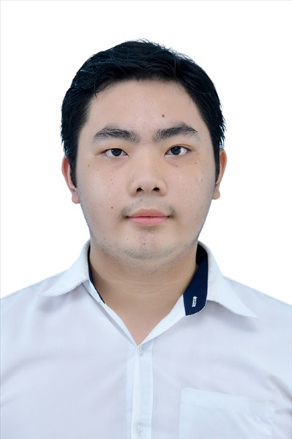
Ngày sinh: 14/06/2003 |  |  |  | Dân tộc: Kinh |  | Giới tính: Nam
Nơi sinh: LONG AN |  |  |  | Số CMND/CCCD: 079203027565
Hộ khẩu TT: Quận 12, Tp. Hồ Chí Minh
Học sinh trường: THPT Thạnh Lộc |  |  |  |  |  | Lớp: 12A4
Là học sinh học theo chương trình: THPT  X |  |  |  |  |  | GDTX
Có đăng ký sử dụng kết quả để xét tuyển sinh:
X
Đối tượng: |  | Khu vực: 3 |  |  |  | Diện XTN: 1 |  |  | Điểm cộng: 1
Địa chỉ điểm thi: THCS Nguyễn Chí Thanh Q12 - 19, HT11, Tổ 37, KP3, Phường Hiệp Thành, Quận 12
Thông tin bài thi/môn thi đã đăng ký:
Bài thi/Môn thi | Ngữ văn |  | Toán | KHTN |  |  | Ngoại ngữ | KHXH
 |  |  |  | Vật lí | Hóa học | Sinh học |  | Lịch sử |  | Địa lí | GDCD
Thí sinh đã đăng ký bài thi/môn thi | X |  | X | X | X | X | N1
Phòng thi | 1012 |  | 1012 | 1009 |  |  | 1012
Ngày thi | 07/07/2021 |  |  | 08/07/2021 |  |  | 08/07/2021
Giờ phát đề | 07h30 |  | 14h20 | 07h30 | 08h30 | 09h30 | 14h20
Giờ bắt đầu làm bài thi | 07h35 |  | 14h30 | 07h35 | 08h35 | 09h35 | 14h30

(*) Thí sinh đăng ký dự thi bài thi/môn thi nào sẽ được đánh dấu (X) tại cột tương ứng bài thi/môn thi đó; nếu thí sinh đăng ký cả bài thi tổ hợp nào thì tất cả các môn thi thành phần của bài thi tổ hợp đó sẽ được đánh dấu (X). Riêng đối với thí sinh GDTX học lớp 12 trong năm tổ chức thi nếu chọn bài thi KHXH thì đánh dấu 2 môn Lịch sử và Địa lí hoặc đánh dấu cả môn GDCD nếu thí sinh chọn thi thêm môn GDCD để xét tuyển sinh ĐH, CĐ. Thí sinh có đăng ký dự thi môn ngoại ngữ sẽ ký hiệu như sau: N1-Tiếng Anh; N2-Tiếng Nga; N3-Tiếng Pháp;N4-Tiếng Trung Quốc; N5-Tiếng Đức; N6-Tiếng Nhật; N7-Tiếng Hàn.

Thí sinh đến tập trung làm thủ tục dự thi vào:
- Thời gian: 14 giờ 00 ngày 06 tháng 07 năm 2021
- Tại Phòng thi: 1012 - 1012 - của Điểm thi.
Ngày 11 tháng 06 năm 2021
THỦ TRƯỞNG ĐƠN VỊ
(Ký tên và đóng dấu)

02 - HỘI ĐỒNG THI SỞ GD&ĐT TP. HỒ CHÍ MINH  THPT THẠNH LỘC | CỘNG HÒA XÃ HỘI CHỦ NGHĨA VIỆT NAM  Độc lập – Tự do – Hạnh phúc
GIẤY BÁO DỰ THI
Kỳ thi tốt nghiệp THPT năm 2021

Họ tên thí sinh: NGUYỄN HOÀNG QUỲNH NHI |  |  |  |  |  | Số báo danh: 02023456 |  |  | 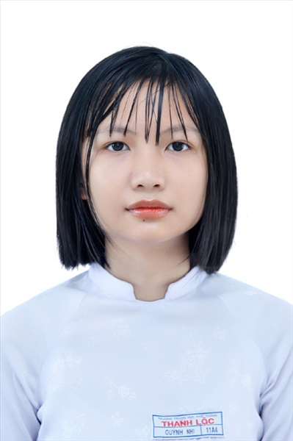
Ngày sinh: 11/10/2003 |  |  |  | Dân tộc: Kinh |  | Giới tính: Nữ
Nơi sinh: THÀNH PHỐ HỒ CHÍ MINH |  |  |  | Số CMND/CCCD: 079303016916
Hộ khẩu TT: Quận 12, Tp. Hồ Chí Minh
Học sinh trường: THPT Thạnh Lộc |  |  |  |  |  | Lớp: 12A4
Là học sinh học theo chương trình: THPT  X |  |  |  |  |  | GDTX
Có đăng ký sử dụng kết quả để xét tuyển sinh:
X
Đối tượng: |  | Khu vực: 3 |  |  |  | Diện XTN: 1 |  |  | Điểm cộng: 1
Địa chỉ điểm thi: THCS Nguyễn Chí Thanh Q12 - 19, HT11, Tổ 37, KP3, Phường Hiệp Thành, Quận 12
Thông tin bài thi/môn thi đã đăng ký:
Bài thi/Môn thi | Ngữ văn |  | Toán | KHTN |  |  | Ngoại ngữ | KHXH
 |  |  |  | Vật lí | Hóa học | Sinh học |  | Lịch sử |  | Địa lí | GDCD
Thí sinh đã đăng ký bài thi/môn thi | X |  | X | X | X | X | N1
Phòng thi | 1013 |  | 1013 | 1009 |  |  | 1013
Ngày thi | 07/07/2021 |  |  | 08/07/2021 |  |  | 08/07/2021
Giờ phát đề | 07h30 |  | 14h20 | 07h30 | 08h30 | 09h30 | 14h20
Giờ bắt đầu làm bài thi | 07h35 |  | 14h30 | 07h35 | 08h35 | 09h35 | 14h30

(*) Thí sinh đăng ký dự thi bài thi/môn thi nào sẽ được đánh dấu (X) tại cột tương ứng bài thi/môn thi đó; nếu thí sinh đăng ký cả bài thi tổ hợp nào thì tất cả các môn thi thành phần của bài thi tổ hợp đó sẽ được đánh dấu (X). Riêng đối với thí sinh GDTX học lớp 12 trong năm tổ chức thi nếu chọn bài thi KHXH thì đánh dấu 2 môn Lịch sử và Địa lí hoặc đánh dấu cả môn GDCD nếu thí sinh chọn thi thêm môn GDCD để xét tuyển sinh ĐH, CĐ. Thí sinh có đăng ký dự thi môn ngoại ngữ sẽ ký hiệu như sau: N1-Tiếng Anh; N2-Tiếng Nga; N3-Tiếng Pháp;N4-Tiếng Trung Quốc; N5-Tiếng Đức; N6-Tiếng Nhật; N7-Tiếng Hàn.

Thí sinh đến tập trung làm thủ tục dự thi vào:
- Thời gian: 14 giờ 00 ngày 06 tháng 07 năm 2021
- Tại Phòng thi: 1013 - 1013 - của Điểm thi.
Ngày 11 tháng 06 năm 2021
THỦ TRƯỞNG ĐƠN VỊ
(Ký tên và đóng dấu)

02 - HỘI ĐỒNG THI SỞ GD&ĐT TP. HỒ CHÍ MINH  THPT THẠNH LỘC | CỘNG HÒA XÃ HỘI CHỦ NGHĨA VIỆT NAM  Độc lập – Tự do – Hạnh phúc
GIẤY BÁO DỰ THI
Kỳ thi tốt nghiệp THPT năm 2021

Họ tên thí sinh: NGUYỄN NGỌC QUỲNH NHƯ |  |  |  |  |  | Số báo danh: 02023482 |  |  | 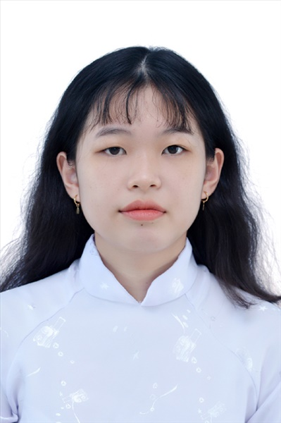
Ngày sinh: 06/01/2002 |  |  |  | Dân tộc: Kinh |  | Giới tính: Nữ
Nơi sinh: THÀNH PHỐ HỒ CHÍ MINH |  |  |  | Số CMND/CCCD: 079302011231
Hộ khẩu TT: Quận 12, Tp. Hồ Chí Minh
Học sinh trường: THPT Thạnh Lộc |  |  |  |  |  | Lớp: 12A4
Là học sinh học theo chương trình: THPT  X |  |  |  |  |  | GDTX
Có đăng ký sử dụng kết quả để xét tuyển sinh:
X
Đối tượng: |  | Khu vực: 3 |  |  |  | Diện XTN: 1 |  |  | Điểm cộng: 1.50
Địa chỉ điểm thi: THCS Nguyễn Chí Thanh Q12 - 19, HT11, Tổ 37, KP3, Phường Hiệp Thành, Quận 12
Thông tin bài thi/môn thi đã đăng ký:
Bài thi/Môn thi | Ngữ văn |  | Toán | KHTN |  |  | Ngoại ngữ | KHXH
 |  |  |  | Vật lí | Hóa học | Sinh học |  | Lịch sử |  | Địa lí | GDCD
Thí sinh đã đăng ký bài thi/môn thi | X |  | X | X | X | X | N1
Phòng thi | 1014 |  | 1014 | 1010 |  |  | 1014
Ngày thi | 07/07/2021 |  |  | 08/07/2021 |  |  | 08/07/2021
Giờ phát đề | 07h30 |  | 14h20 | 07h30 | 08h30 | 09h30 | 14h20
Giờ bắt đầu làm bài thi | 07h35 |  | 14h30 | 07h35 | 08h35 | 09h35 | 14h30

(*) Thí sinh đăng ký dự thi bài thi/môn thi nào sẽ được đánh dấu (X) tại cột tương ứng bài thi/môn thi đó; nếu thí sinh đăng ký cả bài thi tổ hợp nào thì tất cả các môn thi thành phần của bài thi tổ hợp đó sẽ được đánh dấu (X). Riêng đối với thí sinh GDTX học lớp 12 trong năm tổ chức thi nếu chọn bài thi KHXH thì đánh dấu 2 môn Lịch sử và Địa lí hoặc đánh dấu cả môn GDCD nếu thí sinh chọn thi thêm môn GDCD để xét tuyển sinh ĐH, CĐ. Thí sinh có đăng ký dự thi môn ngoại ngữ sẽ ký hiệu như sau: N1-Tiếng Anh; N2-Tiếng Nga; N3-Tiếng Pháp;N4-Tiếng Trung Quốc; N5-Tiếng Đức; N6-Tiếng Nhật; N7-Tiếng Hàn.

Thí sinh đến tập trung làm thủ tục dự thi vào:
- Thời gian: 14 giờ 00 ngày 06 tháng 07 năm 2021
- Tại Phòng thi: 1014 - 1014 - của Điểm thi.
Ngày 11 tháng 06 năm 2021
THỦ TRƯỞNG ĐƠN VỊ
(Ký tên và đóng dấu)

02 - HỘI ĐỒNG THI SỞ GD&ĐT TP. HỒ CHÍ MINH  THPT THẠNH LỘC | CỘNG HÒA XÃ HỘI CHỦ NGHĨA VIỆT NAM  Độc lập – Tự do – Hạnh phúc
GIẤY BÁO DỰ THI
Kỳ thi tốt nghiệp THPT năm 2021

Họ tên thí sinh: NGUYỄN TẤN PHONG |  |  |  |  |  | Số báo danh: 02023500 |  |  | 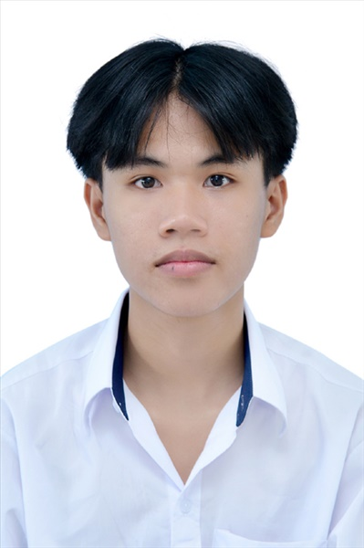
Ngày sinh: 03/10/2003 |  |  |  | Dân tộc: Kinh |  | Giới tính: Nam
Nơi sinh: THÀNH PHỐ HỒ CHÍ MINH |  |  |  | Số CMND/CCCD: 064203000036
Hộ khẩu TT: Quận 12, Tp. Hồ Chí Minh
Học sinh trường: THPT Thạnh Lộc |  |  |  |  |  | Lớp: 12A4
Là học sinh học theo chương trình: THPT  X |  |  |  |  |  | GDTX
Có đăng ký sử dụng kết quả để xét tuyển sinh:
X
Đối tượng: |  | Khu vực: 3 |  |  |  | Diện XTN: 1 |  |  | Điểm cộng: 1.50
Địa chỉ điểm thi: THCS Nguyễn Chí Thanh Q12 - 19, HT11, Tổ 37, KP3, Phường Hiệp Thành, Quận 12
Thông tin bài thi/môn thi đã đăng ký:
Bài thi/Môn thi | Ngữ văn |  | Toán | KHTN |  |  | Ngoại ngữ | KHXH
 |  |  |  | Vật lí | Hóa học | Sinh học |  | Lịch sử |  | Địa lí | GDCD
Thí sinh đã đăng ký bài thi/môn thi | X |  | X | X | X | X | N1
Phòng thi | 1014 |  | 1014 | 1010 |  |  | 1014
Ngày thi | 07/07/2021 |  |  | 08/07/2021 |  |  | 08/07/2021
Giờ phát đề | 07h30 |  | 14h20 | 07h30 | 08h30 | 09h30 | 14h20
Giờ bắt đầu làm bài thi | 07h35 |  | 14h30 | 07h35 | 08h35 | 09h35 | 14h30

(*) Thí sinh đăng ký dự thi bài thi/môn thi nào sẽ được đánh dấu (X) tại cột tương ứng bài thi/môn thi đó; nếu thí sinh đăng ký cả bài thi tổ hợp nào thì tất cả các môn thi thành phần của bài thi tổ hợp đó sẽ được đánh dấu (X). Riêng đối với thí sinh GDTX học lớp 12 trong năm tổ chức thi nếu chọn bài thi KHXH thì đánh dấu 2 môn Lịch sử và Địa lí hoặc đánh dấu cả môn GDCD nếu thí sinh chọn thi thêm môn GDCD để xét tuyển sinh ĐH, CĐ. Thí sinh có đăng ký dự thi môn ngoại ngữ sẽ ký hiệu như sau: N1-Tiếng Anh; N2-Tiếng Nga; N3-Tiếng Pháp;N4-Tiếng Trung Quốc; N5-Tiếng Đức; N6-Tiếng Nhật; N7-Tiếng Hàn.

Thí sinh đến tập trung làm thủ tục dự thi vào:
- Thời gian: 14 giờ 00 ngày 06 tháng 07 năm 2021
- Tại Phòng thi: 1014 - 1014 - của Điểm thi.
Ngày 11 tháng 06 năm 2021
THỦ TRƯỞNG ĐƠN VỊ
(Ký tên và đóng dấu)

02 - HỘI ĐỒNG THI SỞ GD&ĐT TP. HỒ CHÍ MINH  THPT THẠNH LỘC | CỘNG HÒA XÃ HỘI CHỦ NGHĨA VIỆT NAM  Độc lập – Tự do – Hạnh phúc
GIẤY BÁO DỰ THI
Kỳ thi tốt nghiệp THPT năm 2021

Họ tên thí sinh: PHẠM MINH QUÂN |  |  |  |  |  | Số báo danh: 02023553 |  |  | 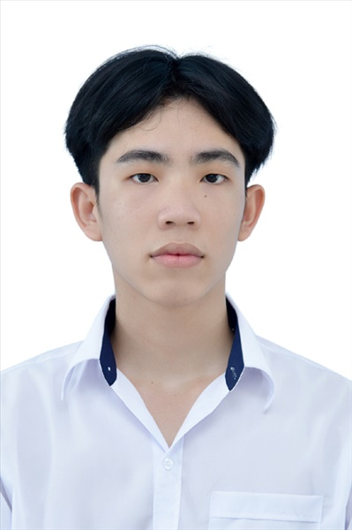
Ngày sinh: 15/11/2003 |  |  |  | Dân tộc: Kinh |  | Giới tính: Nam
Nơi sinh: NINH BÌNH |  |  |  | Số CMND/CCCD: 037203006757
Hộ khẩu TT: Huyện Yên Mô, Ninh Bình
Học sinh trường: THPT Thạnh Lộc |  |  |  |  |  | Lớp: 12A4
Là học sinh học theo chương trình: THPT  X |  |  |  |  |  | GDTX
Có đăng ký sử dụng kết quả để xét tuyển sinh:
X
Đối tượng: |  | Khu vực: 3 |  |  |  | Diện XTN: 1 |  |  | Điểm cộng: 1
Địa chỉ điểm thi: THCS Nguyễn Chí Thanh Q12 - 19, HT11, Tổ 37, KP3, Phường Hiệp Thành, Quận 12
Thông tin bài thi/môn thi đã đăng ký:
Bài thi/Môn thi | Ngữ văn |  | Toán | KHTN |  |  | Ngoại ngữ | KHXH
 |  |  |  | Vật lí | Hóa học | Sinh học |  | Lịch sử |  | Địa lí | GDCD
Thí sinh đã đăng ký bài thi/môn thi | X |  | X | X | X | X | N1
Phòng thi | 1017 |  | 1017 | 1012 |  |  | 1017
Ngày thi | 07/07/2021 |  |  | 08/07/2021 |  |  | 08/07/2021
Giờ phát đề | 07h30 |  | 14h20 | 07h30 | 08h30 | 09h30 | 14h20
Giờ bắt đầu làm bài thi | 07h35 |  | 14h30 | 07h35 | 08h35 | 09h35 | 14h30

(*) Thí sinh đăng ký dự thi bài thi/môn thi nào sẽ được đánh dấu (X) tại cột tương ứng bài thi/môn thi đó; nếu thí sinh đăng ký cả bài thi tổ hợp nào thì tất cả các môn thi thành phần của bài thi tổ hợp đó sẽ được đánh dấu (X). Riêng đối với thí sinh GDTX học lớp 12 trong năm tổ chức thi nếu chọn bài thi KHXH thì đánh dấu 2 môn Lịch sử và Địa lí hoặc đánh dấu cả môn GDCD nếu thí sinh chọn thi thêm môn GDCD để xét tuyển sinh ĐH, CĐ. Thí sinh có đăng ký dự thi môn ngoại ngữ sẽ ký hiệu như sau: N1-Tiếng Anh; N2-Tiếng Nga; N3-Tiếng Pháp;N4-Tiếng Trung Quốc; N5-Tiếng Đức; N6-Tiếng Nhật; N7-Tiếng Hàn.

Thí sinh đến tập trung làm thủ tục dự thi vào:
- Thời gian: 14 giờ 00 ngày 06 tháng 07 năm 2021
- Tại Phòng thi: 1017 - 1017 - của Điểm thi.
Ngày 11 tháng 06 năm 2021
THỦ TRƯỞNG ĐƠN VỊ
(Ký tên và đóng dấu)

02 - HỘI ĐỒNG THI SỞ GD&ĐT TP. HỒ CHÍ MINH  THPT THẠNH LỘC | CỘNG HÒA XÃ HỘI CHỦ NGHĨA VIỆT NAM  Độc lập – Tự do – Hạnh phúc
GIẤY BÁO DỰ THI
Kỳ thi tốt nghiệp THPT năm 2021

Họ tên thí sinh: NGUYỄN MINH QUÍ |  |  |  |  |  | Số báo danh: 02023557 |  |  | 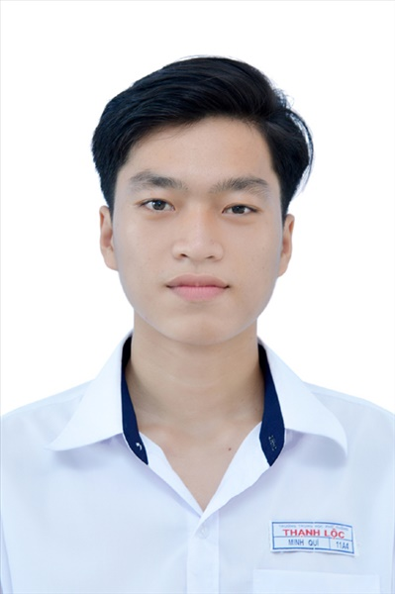
Ngày sinh: 27/08/2003 |  |  |  | Dân tộc: Kinh |  | Giới tính: Nam
Nơi sinh: THÀNH PHỐ HỒ CHÍ MINH |  |  |  | Số CMND/CCCD: 079203017551
Hộ khẩu TT: Quận 12, Tp. Hồ Chí Minh
Học sinh trường: THPT Thạnh Lộc |  |  |  |  |  | Lớp: 12A4
Là học sinh học theo chương trình: THPT  X |  |  |  |  |  | GDTX
Có đăng ký sử dụng kết quả để xét tuyển sinh:
X
Đối tượng: |  | Khu vực: 3 |  |  |  | Diện XTN: 1 |  |  | Điểm cộng: 2
Địa chỉ điểm thi: THCS Nguyễn Chí Thanh Q12 - 19, HT11, Tổ 37, KP3, Phường Hiệp Thành, Quận 12
Thông tin bài thi/môn thi đã đăng ký:
Bài thi/Môn thi | Ngữ văn |  | Toán | KHTN |  |  | Ngoại ngữ | KHXH
 |  |  |  | Vật lí | Hóa học | Sinh học |  | Lịch sử |  | Địa lí | GDCD
Thí sinh đã đăng ký bài thi/môn thi | X |  | X | X | X | X | N1
Phòng thi | 1017 |  | 1017 | 1012 |  |  | 1017
Ngày thi | 07/07/2021 |  |  | 08/07/2021 |  |  | 08/07/2021
Giờ phát đề | 07h30 |  | 14h20 | 07h30 | 08h30 | 09h30 | 14h20
Giờ bắt đầu làm bài thi | 07h35 |  | 14h30 | 07h35 | 08h35 | 09h35 | 14h30

(*) Thí sinh đăng ký dự thi bài thi/môn thi nào sẽ được đánh dấu (X) tại cột tương ứng bài thi/môn thi đó; nếu thí sinh đăng ký cả bài thi tổ hợp nào thì tất cả các môn thi thành phần của bài thi tổ hợp đó sẽ được đánh dấu (X). Riêng đối với thí sinh GDTX học lớp 12 trong năm tổ chức thi nếu chọn bài thi KHXH thì đánh dấu 2 môn Lịch sử và Địa lí hoặc đánh dấu cả môn GDCD nếu thí sinh chọn thi thêm môn GDCD để xét tuyển sinh ĐH, CĐ. Thí sinh có đăng ký dự thi môn ngoại ngữ sẽ ký hiệu như sau: N1-Tiếng Anh; N2-Tiếng Nga; N3-Tiếng Pháp;N4-Tiếng Trung Quốc; N5-Tiếng Đức; N6-Tiếng Nhật; N7-Tiếng Hàn.

Thí sinh đến tập trung làm thủ tục dự thi vào:
- Thời gian: 14 giờ 00 ngày 06 tháng 07 năm 2021
- Tại Phòng thi: 1017 - 1017 - của Điểm thi.
Ngày 11 tháng 06 năm 2021
THỦ TRƯỞNG ĐƠN VỊ
(Ký tên và đóng dấu)

02 - HỘI ĐỒNG THI SỞ GD&ĐT TP. HỒ CHÍ MINH  THPT THẠNH LỘC | CỘNG HÒA XÃ HỘI CHỦ NGHĨA VIỆT NAM  Độc lập – Tự do – Hạnh phúc
GIẤY BÁO DỰ THI
Kỳ thi tốt nghiệp THPT năm 2021

Họ tên thí sinh: NGUYỄN THIÊN TÀI |  |  |  |  |  | Số báo danh: 02023606 |  |  | 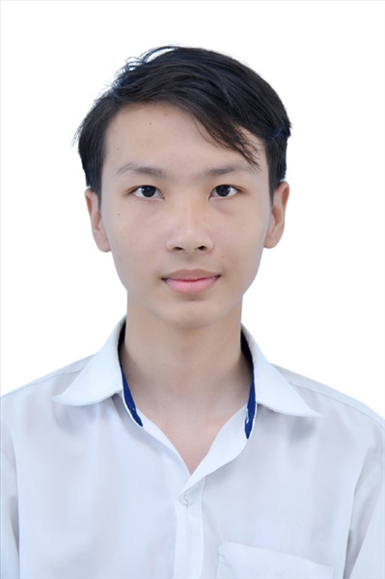
Ngày sinh: 02/11/2003 |  |  |  | Dân tộc: Kinh |  | Giới tính: Nam
Nơi sinh: THÀNH PHỐ HỒ CHÍ MINH |  |  |  | Số CMND/CCCD: 079203038347
Hộ khẩu TT: Quận Gò Vấp, Tp. Hồ Chí Minh
Học sinh trường: THPT Thạnh Lộc |  |  |  |  |  | Lớp: 12A4
Là học sinh học theo chương trình: THPT  X |  |  |  |  |  | GDTX
Có đăng ký sử dụng kết quả để xét tuyển sinh:
X
Đối tượng: |  | Khu vực: 3 |  |  |  | Diện XTN: 1 |  |  | Điểm cộng: 1.50
Địa chỉ điểm thi: THCS Nguyễn Chí Thanh Q12 - 19, HT11, Tổ 37, KP3, Phường Hiệp Thành, Quận 12
Thông tin bài thi/môn thi đã đăng ký:
Bài thi/Môn thi | Ngữ văn |  | Toán | KHTN |  |  | Ngoại ngữ | KHXH
 |  |  |  | Vật lí | Hóa học | Sinh học |  | Lịch sử |  | Địa lí | GDCD
Thí sinh đã đăng ký bài thi/môn thi | X |  | X | X | X | X | N1
Phòng thi | 1019 |  | 1019 | 1014 |  |  | 1019
Ngày thi | 07/07/2021 |  |  | 08/07/2021 |  |  | 08/07/2021
Giờ phát đề | 07h30 |  | 14h20 | 07h30 | 08h30 | 09h30 | 14h20
Giờ bắt đầu làm bài thi | 07h35 |  | 14h30 | 07h35 | 08h35 | 09h35 | 14h30

(*) Thí sinh đăng ký dự thi bài thi/môn thi nào sẽ được đánh dấu (X) tại cột tương ứng bài thi/môn thi đó; nếu thí sinh đăng ký cả bài thi tổ hợp nào thì tất cả các môn thi thành phần của bài thi tổ hợp đó sẽ được đánh dấu (X). Riêng đối với thí sinh GDTX học lớp 12 trong năm tổ chức thi nếu chọn bài thi KHXH thì đánh dấu 2 môn Lịch sử và Địa lí hoặc đánh dấu cả môn GDCD nếu thí sinh chọn thi thêm môn GDCD để xét tuyển sinh ĐH, CĐ. Thí sinh có đăng ký dự thi môn ngoại ngữ sẽ ký hiệu như sau: N1-Tiếng Anh; N2-Tiếng Nga; N3-Tiếng Pháp;N4-Tiếng Trung Quốc; N5-Tiếng Đức; N6-Tiếng Nhật; N7-Tiếng Hàn.

Thí sinh đến tập trung làm thủ tục dự thi vào:
- Thời gian: 14 giờ 00 ngày 06 tháng 07 năm 2021
- Tại Phòng thi: 1019 - 1019 - của Điểm thi.
Ngày 11 tháng 06 năm 2021
THỦ TRƯỞNG ĐƠN VỊ
(Ký tên và đóng dấu)

02 - HỘI ĐỒNG THI SỞ GD&ĐT TP. HỒ CHÍ MINH  THPT THẠNH LỘC | CỘNG HÒA XÃ HỘI CHỦ NGHĨA VIỆT NAM  Độc lập – Tự do – Hạnh phúc
GIẤY BÁO DỰ THI
Kỳ thi tốt nghiệp THPT năm 2021

Họ tên thí sinh: NGUYỄN THỊ THU THẢO |  |  |  |  |  | Số báo danh: 02023664 |  |  | 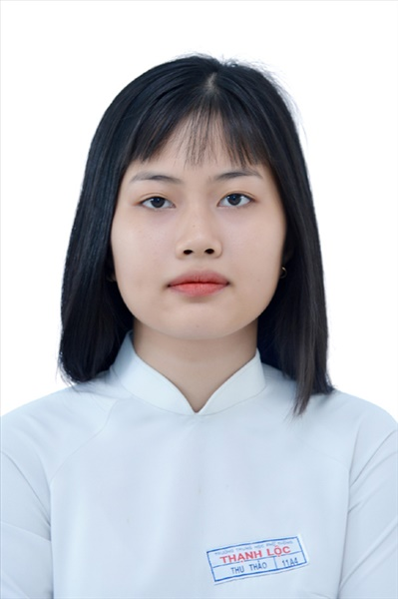
Ngày sinh: 05/03/2003 |  |  |  | Dân tộc: Kinh |  | Giới tính: Nữ
Nơi sinh: THÁI BÌNH |  |  |  | Số CMND/CCCD: 034303012682
Hộ khẩu TT: Huyện Tiền Hải, Thái Bình
Học sinh trường: THPT Thạnh Lộc |  |  |  |  |  | Lớp: 12A4
Là học sinh học theo chương trình: THPT  X |  |  |  |  |  | GDTX
Có đăng ký sử dụng kết quả để xét tuyển sinh:
X
Đối tượng: |  | Khu vực: 3 |  |  |  | Diện XTN: 1 |  |  | Điểm cộng: 1.50
Địa chỉ điểm thi: THCS Nguyễn Chí Thanh Q12 - 19, HT11, Tổ 37, KP3, Phường Hiệp Thành, Quận 12
Thông tin bài thi/môn thi đã đăng ký:
Bài thi/Môn thi | Ngữ văn |  | Toán | KHTN |  |  | Ngoại ngữ | KHXH
 |  |  |  | Vật lí | Hóa học | Sinh học |  | Lịch sử |  | Địa lí | GDCD
Thí sinh đã đăng ký bài thi/môn thi | X |  | X | X | X | X | N1
Phòng thi | 1021 |  | 1021 | 1016 |  |  | 1021
Ngày thi | 07/07/2021 |  |  | 08/07/2021 |  |  | 08/07/2021
Giờ phát đề | 07h30 |  | 14h20 | 07h30 | 08h30 | 09h30 | 14h20
Giờ bắt đầu làm bài thi | 07h35 |  | 14h30 | 07h35 | 08h35 | 09h35 | 14h30

(*) Thí sinh đăng ký dự thi bài thi/môn thi nào sẽ được đánh dấu (X) tại cột tương ứng bài thi/môn thi đó; nếu thí sinh đăng ký cả bài thi tổ hợp nào thì tất cả các môn thi thành phần của bài thi tổ hợp đó sẽ được đánh dấu (X). Riêng đối với thí sinh GDTX học lớp 12 trong năm tổ chức thi nếu chọn bài thi KHXH thì đánh dấu 2 môn Lịch sử và Địa lí hoặc đánh dấu cả môn GDCD nếu thí sinh chọn thi thêm môn GDCD để xét tuyển sinh ĐH, CĐ. Thí sinh có đăng ký dự thi môn ngoại ngữ sẽ ký hiệu như sau: N1-Tiếng Anh; N2-Tiếng Nga; N3-Tiếng Pháp;N4-Tiếng Trung Quốc; N5-Tiếng Đức; N6-Tiếng Nhật; N7-Tiếng Hàn.

Thí sinh đến tập trung làm thủ tục dự thi vào:
- Thời gian: 14 giờ 00 ngày 06 tháng 07 năm 2021
- Tại Phòng thi: 1021 - 1021 - của Điểm thi.
Ngày 11 tháng 06 năm 2021
THỦ TRƯỞNG ĐƠN VỊ
(Ký tên và đóng dấu)

02 - HỘI ĐỒNG THI SỞ GD&ĐT TP. HỒ CHÍ MINH  THPT THẠNH LỘC | CỘNG HÒA XÃ HỘI CHỦ NGHĨA VIỆT NAM  Độc lập – Tự do – Hạnh phúc
GIẤY BÁO DỰ THI
Kỳ thi tốt nghiệp THPT năm 2021

Họ tên thí sinh: TRẦN ĐÌNH THẮNG |  |  |  |  |  | Số báo danh: 02023671 |  |  | 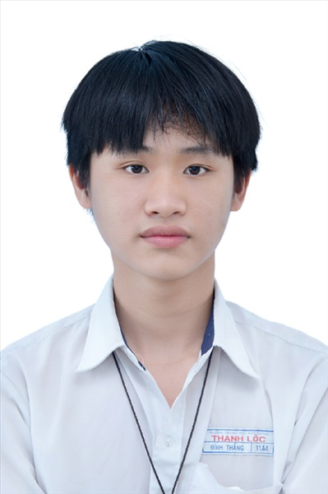
Ngày sinh: 28/10/2003 |  |  |  | Dân tộc: Kinh |  | Giới tính: Nam
Nơi sinh: THÀNH PHỐ HỒ CHÍ MINH |  |  |  | Số CMND/CCCD: 079203017494
Hộ khẩu TT: Quận 12, Tp. Hồ Chí Minh
Học sinh trường: THPT Thạnh Lộc |  |  |  |  |  | Lớp: 12A4
Là học sinh học theo chương trình: THPT  X |  |  |  |  |  | GDTX
Có đăng ký sử dụng kết quả để xét tuyển sinh:
X
Đối tượng: |  | Khu vực: 3 |  |  |  | Diện XTN: 1 |  |  | Điểm cộng: 1.50
Địa chỉ điểm thi: THCS Nguyễn Chí Thanh Q12 - 19, HT11, Tổ 37, KP3, Phường Hiệp Thành, Quận 12
Thông tin bài thi/môn thi đã đăng ký:
Bài thi/Môn thi | Ngữ văn |  | Toán | KHTN |  |  | Ngoại ngữ | KHXH
 |  |  |  | Vật lí | Hóa học | Sinh học |  | Lịch sử |  | Địa lí | GDCD
Thí sinh đã đăng ký bài thi/môn thi | X |  | X | X | X | X | N1
Phòng thi | 1022 |  | 1022 | 1016 |  |  | 1021
Ngày thi | 07/07/2021 |  |  | 08/07/2021 |  |  | 08/07/2021
Giờ phát đề | 07h30 |  | 14h20 | 07h30 | 08h30 | 09h30 | 14h20
Giờ bắt đầu làm bài thi | 07h35 |  | 14h30 | 07h35 | 08h35 | 09h35 | 14h30

(*) Thí sinh đăng ký dự thi bài thi/môn thi nào sẽ được đánh dấu (X) tại cột tương ứng bài thi/môn thi đó; nếu thí sinh đăng ký cả bài thi tổ hợp nào thì tất cả các môn thi thành phần của bài thi tổ hợp đó sẽ được đánh dấu (X). Riêng đối với thí sinh GDTX học lớp 12 trong năm tổ chức thi nếu chọn bài thi KHXH thì đánh dấu 2 môn Lịch sử và Địa lí hoặc đánh dấu cả môn GDCD nếu thí sinh chọn thi thêm môn GDCD để xét tuyển sinh ĐH, CĐ. Thí sinh có đăng ký dự thi môn ngoại ngữ sẽ ký hiệu như sau: N1-Tiếng Anh; N2-Tiếng Nga; N3-Tiếng Pháp;N4-Tiếng Trung Quốc; N5-Tiếng Đức; N6-Tiếng Nhật; N7-Tiếng Hàn.

Thí sinh đến tập trung làm thủ tục dự thi vào:
- Thời gian: 14 giờ 00 ngày 06 tháng 07 năm 2021
- Tại Phòng thi: 1022 - 1022 - của Điểm thi.
Ngày 11 tháng 06 năm 2021
THỦ TRƯỞNG ĐƠN VỊ
(Ký tên và đóng dấu)

02 - HỘI ĐỒNG THI SỞ GD&ĐT TP. HỒ CHÍ MINH  THPT THẠNH LỘC | CỘNG HÒA XÃ HỘI CHỦ NGHĨA VIỆT NAM  Độc lập – Tự do – Hạnh phúc
GIẤY BÁO DỰ THI
Kỳ thi tốt nghiệp THPT năm 2021

Họ tên thí sinh: NGUYỄN THỊ THÊU |  |  |  |  |  | Số báo danh: 02023681 |  |  | 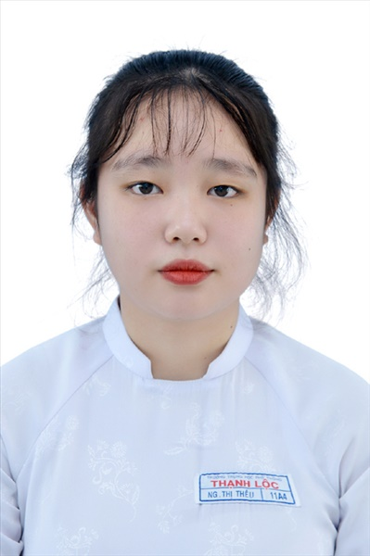
Ngày sinh: 11/12/2003 |  |  |  | Dân tộc: Kinh |  | Giới tính: Nữ
Nơi sinh: NAM ĐỊNH |  |  |  | Số CMND/CCCD: 036303005470
Hộ khẩu TT: Huyện Nghĩa Hưng, Nam Định
Học sinh trường: THPT Thạnh Lộc |  |  |  |  |  | Lớp: 12A4
Là học sinh học theo chương trình: THPT  X |  |  |  |  |  | GDTX
Có đăng ký sử dụng kết quả để xét tuyển sinh:
X
Đối tượng: |  | Khu vực: 3 |  |  |  | Diện XTN: 1 |  |  | Điểm cộng: 1.50
Địa chỉ điểm thi: THCS Nguyễn Chí Thanh Q12 - 19, HT11, Tổ 37, KP3, Phường Hiệp Thành, Quận 12
Thông tin bài thi/môn thi đã đăng ký:
Bài thi/Môn thi | Ngữ văn |  | Toán | KHTN |  |  | Ngoại ngữ | KHXH
 |  |  |  | Vật lí | Hóa học | Sinh học |  | Lịch sử |  | Địa lí | GDCD
Thí sinh đã đăng ký bài thi/môn thi | X |  | X | X | X | X | N1
Phòng thi | 1022 |  | 1022 | 1016 |  |  | 1022
Ngày thi | 07/07/2021 |  |  | 08/07/2021 |  |  | 08/07/2021
Giờ phát đề | 07h30 |  | 14h20 | 07h30 | 08h30 | 09h30 | 14h20
Giờ bắt đầu làm bài thi | 07h35 |  | 14h30 | 07h35 | 08h35 | 09h35 | 14h30

(*) Thí sinh đăng ký dự thi bài thi/môn thi nào sẽ được đánh dấu (X) tại cột tương ứng bài thi/môn thi đó; nếu thí sinh đăng ký cả bài thi tổ hợp nào thì tất cả các môn thi thành phần của bài thi tổ hợp đó sẽ được đánh dấu (X). Riêng đối với thí sinh GDTX học lớp 12 trong năm tổ chức thi nếu chọn bài thi KHXH thì đánh dấu 2 môn Lịch sử và Địa lí hoặc đánh dấu cả môn GDCD nếu thí sinh chọn thi thêm môn GDCD để xét tuyển sinh ĐH, CĐ. Thí sinh có đăng ký dự thi môn ngoại ngữ sẽ ký hiệu như sau: N1-Tiếng Anh; N2-Tiếng Nga; N3-Tiếng Pháp;N4-Tiếng Trung Quốc; N5-Tiếng Đức; N6-Tiếng Nhật; N7-Tiếng Hàn.

Thí sinh đến tập trung làm thủ tục dự thi vào:
- Thời gian: 14 giờ 00 ngày 06 tháng 07 năm 2021
- Tại Phòng thi: 1022 - 1022 - của Điểm thi.
Ngày 11 tháng 06 năm 2021
THỦ TRƯỞNG ĐƠN VỊ
(Ký tên và đóng dấu)

02 - HỘI ĐỒNG THI SỞ GD&ĐT TP. HỒ CHÍ MINH  THPT THẠNH LỘC | CỘNG HÒA XÃ HỘI CHỦ NGHĨA VIỆT NAM  Độc lập – Tự do – Hạnh phúc
GIẤY BÁO DỰ THI
Kỳ thi tốt nghiệp THPT năm 2021

Họ tên thí sinh: LÊ VŨ TIẾN |  |  |  |  |  | Số báo danh: 02022904 |  |  | 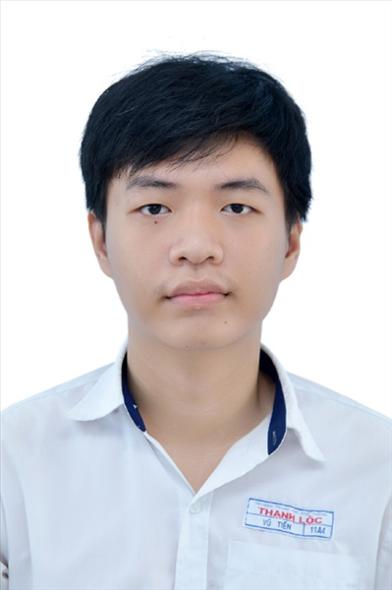
Ngày sinh: 26/11/2003 |  |  |  | Dân tộc: Kinh |  | Giới tính: Nam
Nơi sinh: THÀNH PHỐ HỒ CHÍ MINH |  |  |  | Số CMND/CCCD: 049203000416
Hộ khẩu TT: Quận 12, Tp. Hồ Chí Minh
Học sinh trường: THPT Thạnh Lộc |  |  |  |  |  | Lớp: 12A4
Là học sinh học theo chương trình: THPT  X |  |  |  |  |  | GDTX
Có đăng ký sử dụng kết quả để xét tuyển sinh:
X
Đối tượng: |  | Khu vực: 3 |  |  |  | Diện XTN: 1 |  |  | Điểm cộng: 2
Địa chỉ điểm thi: THPT Thạnh Lộc - 116 đường Nguyễn Thị Sáu, khu phố 1, phường Thạnh Lộc, Quận 12, TP Hồ Chí Minh
Thông tin bài thi/môn thi đã đăng ký:
Bài thi/Môn thi | Ngữ văn |  | Toán | KHTN |  |  | Ngoại ngữ | KHXH
 |  |  |  | Vật lí | Hóa học | Sinh học |  | Lịch sử |  | Địa lí | GDCD
Thí sinh đã đăng ký bài thi/môn thi | X |  | X | X | X | X | N1
Phòng thi | 0990 |  | 0990 | 0986 |  |  | 0990
Ngày thi | 07/07/2021 |  |  | 08/07/2021 |  |  | 08/07/2021
Giờ phát đề | 07h30 |  | 14h20 | 07h30 | 08h30 | 09h30 | 14h20
Giờ bắt đầu làm bài thi | 07h35 |  | 14h30 | 07h35 | 08h35 | 09h35 | 14h30

(*) Thí sinh đăng ký dự thi bài thi/môn thi nào sẽ được đánh dấu (X) tại cột tương ứng bài thi/môn thi đó; nếu thí sinh đăng ký cả bài thi tổ hợp nào thì tất cả các môn thi thành phần của bài thi tổ hợp đó sẽ được đánh dấu (X). Riêng đối với thí sinh GDTX học lớp 12 trong năm tổ chức thi nếu chọn bài thi KHXH thì đánh dấu 2 môn Lịch sử và Địa lí hoặc đánh dấu cả môn GDCD nếu thí sinh chọn thi thêm môn GDCD để xét tuyển sinh ĐH, CĐ. Thí sinh có đăng ký dự thi môn ngoại ngữ sẽ ký hiệu như sau: N1-Tiếng Anh; N2-Tiếng Nga; N3-Tiếng Pháp;N4-Tiếng Trung Quốc; N5-Tiếng Đức; N6-Tiếng Nhật; N7-Tiếng Hàn.

Thí sinh đến tập trung làm thủ tục dự thi vào:
- Thời gian: 14 giờ 00 ngày 06 tháng 07 năm 2021
- Tại Phòng thi: 0990 - 0990 - của Điểm thi.
Ngày 11 tháng 06 năm 2021
THỦ TRƯỞNG ĐƠN VỊ
(Ký tên và đóng dấu)

02 - HỘI ĐỒNG THI SỞ GD&ĐT TP. HỒ CHÍ MINH  THPT THẠNH LỘC | CỘNG HÒA XÃ HỘI CHỦ NGHĨA VIỆT NAM  Độc lập – Tự do – Hạnh phúc
GIẤY BÁO DỰ THI
Kỳ thi tốt nghiệp THPT năm 2021

Họ tên thí sinh: VŨ VĂN TOÀN |  |  |  |  |  | Số báo danh: 02022920 |  |  | 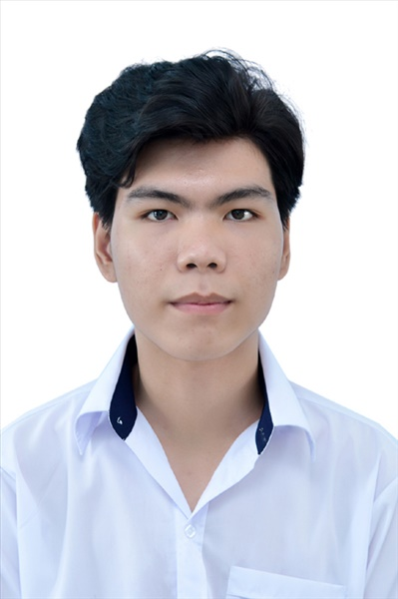
Ngày sinh: 23/11/2003 |  |  |  | Dân tộc: Kinh |  | Giới tính: Nam
Nơi sinh: NAM ĐỊNH |  |  |  | Số CMND/CCCD: 036203005856
Hộ khẩu TT: Quận 12, Tp. Hồ Chí Minh
Học sinh trường: THPT Thạnh Lộc |  |  |  |  |  | Lớp: 12A4
Là học sinh học theo chương trình: THPT  X |  |  |  |  |  | GDTX
Có đăng ký sử dụng kết quả để xét tuyển sinh:
X
Đối tượng: |  | Khu vực: 3 |  |  |  | Diện XTN: 1 |  |  | Điểm cộng: 1.50
Địa chỉ điểm thi: THPT Thạnh Lộc - 116 đường Nguyễn Thị Sáu, khu phố 1, phường Thạnh Lộc, Quận 12, TP Hồ Chí Minh
Thông tin bài thi/môn thi đã đăng ký:
Bài thi/Môn thi | Ngữ văn |  | Toán | KHTN |  |  | Ngoại ngữ | KHXH
 |  |  |  | Vật lí | Hóa học | Sinh học |  | Lịch sử |  | Địa lí | GDCD
Thí sinh đã đăng ký bài thi/môn thi | X |  | X | X | X | X | N1
Phòng thi | 0990 |  | 0990 | 0986 |  |  | 0990
Ngày thi | 07/07/2021 |  |  | 08/07/2021 |  |  | 08/07/2021
Giờ phát đề | 07h30 |  | 14h20 | 07h30 | 08h30 | 09h30 | 14h20
Giờ bắt đầu làm bài thi | 07h35 |  | 14h30 | 07h35 | 08h35 | 09h35 | 14h30

(*) Thí sinh đăng ký dự thi bài thi/môn thi nào sẽ được đánh dấu (X) tại cột tương ứng bài thi/môn thi đó; nếu thí sinh đăng ký cả bài thi tổ hợp nào thì tất cả các môn thi thành phần của bài thi tổ hợp đó sẽ được đánh dấu (X). Riêng đối với thí sinh GDTX học lớp 12 trong năm tổ chức thi nếu chọn bài thi KHXH thì đánh dấu 2 môn Lịch sử và Địa lí hoặc đánh dấu cả môn GDCD nếu thí sinh chọn thi thêm môn GDCD để xét tuyển sinh ĐH, CĐ. Thí sinh có đăng ký dự thi môn ngoại ngữ sẽ ký hiệu như sau: N1-Tiếng Anh; N2-Tiếng Nga; N3-Tiếng Pháp;N4-Tiếng Trung Quốc; N5-Tiếng Đức; N6-Tiếng Nhật; N7-Tiếng Hàn.

Thí sinh đến tập trung làm thủ tục dự thi vào:
- Thời gian: 14 giờ 00 ngày 06 tháng 07 năm 2021
- Tại Phòng thi: 0990 - 0990 - của Điểm thi.
Ngày 11 tháng 06 năm 2021
THỦ TRƯỞNG ĐƠN VỊ
(Ký tên và đóng dấu)

02 - HỘI ĐỒNG THI SỞ GD&ĐT TP. HỒ CHÍ MINH  THPT THẠNH LỘC | CỘNG HÒA XÃ HỘI CHỦ NGHĨA VIỆT NAM  Độc lập – Tự do – Hạnh phúc
GIẤY BÁO DỰ THI
Kỳ thi tốt nghiệp THPT năm 2021

Họ tên thí sinh: NGUYỄN VĂN TRÍ |  |  |  |  |  | Số báo danh: 02022961 |  |  | 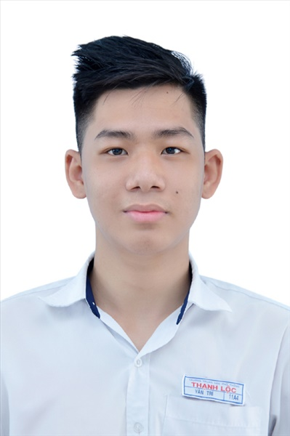
Ngày sinh: 03/12/2002 |  |  |  | Dân tộc: Kinh |  | Giới tính: Nam
Nơi sinh: THÀNH PHỐ HỒ CHÍ MINH |  |  |  | Số CMND/CCCD: 079202030009
Hộ khẩu TT: Quận Gò Vấp, Tp. Hồ Chí Minh
Học sinh trường: THPT Thạnh Lộc |  |  |  |  |  | Lớp: 12A4
Là học sinh học theo chương trình: THPT  X |  |  |  |  |  | GDTX
Có đăng ký sử dụng kết quả để xét tuyển sinh:
X
Đối tượng: |  | Khu vực: 3 |  |  |  | Diện XTN: 1 |  |  | Điểm cộng: 1.50
Địa chỉ điểm thi: THPT Thạnh Lộc - 116 đường Nguyễn Thị Sáu, khu phố 1, phường Thạnh Lộc, Quận 12, TP Hồ Chí Minh
Thông tin bài thi/môn thi đã đăng ký:
Bài thi/Môn thi | Ngữ văn |  | Toán | KHTN |  |  | Ngoại ngữ | KHXH
 |  |  |  | Vật lí | Hóa học | Sinh học |  | Lịch sử |  | Địa lí | GDCD
Thí sinh đã đăng ký bài thi/môn thi | X |  | X | X | X | X | N1
Phòng thi | 0992 |  | 0992 | 0988 |  |  | 0992
Ngày thi | 07/07/2021 |  |  | 08/07/2021 |  |  | 08/07/2021
Giờ phát đề | 07h30 |  | 14h20 | 07h30 | 08h30 | 09h30 | 14h20
Giờ bắt đầu làm bài thi | 07h35 |  | 14h30 | 07h35 | 08h35 | 09h35 | 14h30

(*) Thí sinh đăng ký dự thi bài thi/môn thi nào sẽ được đánh dấu (X) tại cột tương ứng bài thi/môn thi đó; nếu thí sinh đăng ký cả bài thi tổ hợp nào thì tất cả các môn thi thành phần của bài thi tổ hợp đó sẽ được đánh dấu (X). Riêng đối với thí sinh GDTX học lớp 12 trong năm tổ chức thi nếu chọn bài thi KHXH thì đánh dấu 2 môn Lịch sử và Địa lí hoặc đánh dấu cả môn GDCD nếu thí sinh chọn thi thêm môn GDCD để xét tuyển sinh ĐH, CĐ. Thí sinh có đăng ký dự thi môn ngoại ngữ sẽ ký hiệu như sau: N1-Tiếng Anh; N2-Tiếng Nga; N3-Tiếng Pháp;N4-Tiếng Trung Quốc; N5-Tiếng Đức; N6-Tiếng Nhật; N7-Tiếng Hàn.

Thí sinh đến tập trung làm thủ tục dự thi vào:
- Thời gian: 14 giờ 00 ngày 06 tháng 07 năm 2021
- Tại Phòng thi: 0992 - 0992 - của Điểm thi.
Ngày 11 tháng 06 năm 2021
THỦ TRƯỞNG ĐƠN VỊ
(Ký tên và đóng dấu)

02 - HỘI ĐỒNG THI SỞ GD&ĐT TP. HỒ CHÍ MINH  THPT THẠNH LỘC | CỘNG HÒA XÃ HỘI CHỦ NGHĨA VIỆT NAM  Độc lập – Tự do – Hạnh phúc
GIẤY BÁO DỰ THI
Kỳ thi tốt nghiệp THPT năm 2021

Họ tên thí sinh: TRẦN NGÔ NHƯ TRÚC |  |  |  |  |  | Số báo danh: 02022986 |  |  | 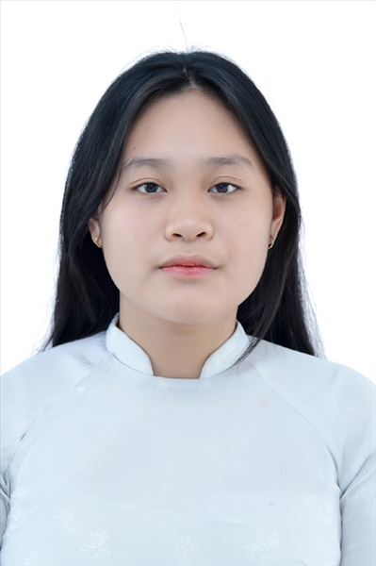
Ngày sinh: 17/03/2003 |  |  |  | Dân tộc: Kinh |  | Giới tính: Nữ
Nơi sinh: QUẢNG NGÃI |  |  |  | Số CMND/CCCD: 212818962
Hộ khẩu TT: Quận 12, Tp. Hồ Chí Minh
Học sinh trường: THPT Thạnh Lộc |  |  |  |  |  | Lớp: 12A4
Là học sinh học theo chương trình: THPT  X |  |  |  |  |  | GDTX
Có đăng ký sử dụng kết quả để xét tuyển sinh:
X
Đối tượng: |  | Khu vực: 3 |  |  |  | Diện XTN: 1 |  |  | Điểm cộng: 1.50
Địa chỉ điểm thi: THPT Thạnh Lộc - 116 đường Nguyễn Thị Sáu, khu phố 1, phường Thạnh Lộc, Quận 12, TP Hồ Chí Minh
Thông tin bài thi/môn thi đã đăng ký:
Bài thi/Môn thi | Ngữ văn |  | Toán | KHTN |  |  | Ngoại ngữ | KHXH
 |  |  |  | Vật lí | Hóa học | Sinh học |  | Lịch sử |  | Địa lí | GDCD
Thí sinh đã đăng ký bài thi/môn thi | X |  | X | X | X | X | N1
Phòng thi | 0993 |  | 0993 | 0988 |  |  | 0993
Ngày thi | 07/07/2021 |  |  | 08/07/2021 |  |  | 08/07/2021
Giờ phát đề | 07h30 |  | 14h20 | 07h30 | 08h30 | 09h30 | 14h20
Giờ bắt đầu làm bài thi | 07h35 |  | 14h30 | 07h35 | 08h35 | 09h35 | 14h30

(*) Thí sinh đăng ký dự thi bài thi/môn thi nào sẽ được đánh dấu (X) tại cột tương ứng bài thi/môn thi đó; nếu thí sinh đăng ký cả bài thi tổ hợp nào thì tất cả các môn thi thành phần của bài thi tổ hợp đó sẽ được đánh dấu (X). Riêng đối với thí sinh GDTX học lớp 12 trong năm tổ chức thi nếu chọn bài thi KHXH thì đánh dấu 2 môn Lịch sử và Địa lí hoặc đánh dấu cả môn GDCD nếu thí sinh chọn thi thêm môn GDCD để xét tuyển sinh ĐH, CĐ. Thí sinh có đăng ký dự thi môn ngoại ngữ sẽ ký hiệu như sau: N1-Tiếng Anh; N2-Tiếng Nga; N3-Tiếng Pháp;N4-Tiếng Trung Quốc; N5-Tiếng Đức; N6-Tiếng Nhật; N7-Tiếng Hàn.

Thí sinh đến tập trung làm thủ tục dự thi vào:
- Thời gian: 14 giờ 00 ngày 06 tháng 07 năm 2021
- Tại Phòng thi: 0993 - 0993 - của Điểm thi.
Ngày 11 tháng 06 năm 2021
THỦ TRƯỞNG ĐƠN VỊ
(Ký tên và đóng dấu)

02 - HỘI ĐỒNG THI SỞ GD&ĐT TP. HỒ CHÍ MINH  THPT THẠNH LỘC | CỘNG HÒA XÃ HỘI CHỦ NGHĨA VIỆT NAM  Độc lập – Tự do – Hạnh phúc
GIẤY BÁO DỰ THI
Kỳ thi tốt nghiệp THPT năm 2021

Họ tên thí sinh: LÊ HOÀNG ANH TÚ |  |  |  |  |  | Số báo danh: 02023010 |  |  | 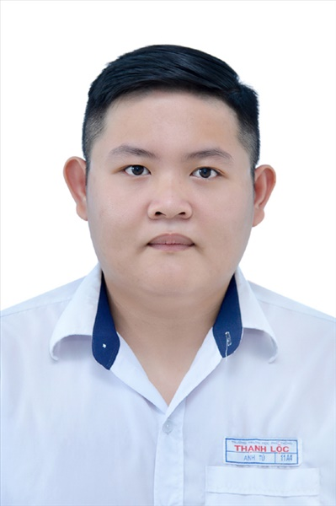
Ngày sinh: 04/01/2003 |  |  |  | Dân tộc: Kinh |  | Giới tính: Nam
Nơi sinh: THỪA THIÊN HUẾ |  |  |  | Số CMND/CCCD: 046203000224
Hộ khẩu TT: Quận 12, Tp. Hồ Chí Minh
Học sinh trường: THPT Thạnh Lộc |  |  |  |  |  | Lớp: 12A4
Là học sinh học theo chương trình: THPT  X |  |  |  |  |  | GDTX
Có đăng ký sử dụng kết quả để xét tuyển sinh:
X
Đối tượng: |  | Khu vực: 3 |  |  |  | Diện XTN: 1 |  |  | Điểm cộng: 2
Địa chỉ điểm thi: THPT Thạnh Lộc - 116 đường Nguyễn Thị Sáu, khu phố 1, phường Thạnh Lộc, Quận 12, TP Hồ Chí Minh
Thông tin bài thi/môn thi đã đăng ký:
Bài thi/Môn thi | Ngữ văn |  | Toán | KHTN |  |  | Ngoại ngữ | KHXH
 |  |  |  | Vật lí | Hóa học | Sinh học |  | Lịch sử |  | Địa lí | GDCD
Thí sinh đã đăng ký bài thi/môn thi | X |  | X | X | X | X | N1
Phòng thi | 0994 |  | 0994 | 0989 |  |  | 0994
Ngày thi | 07/07/2021 |  |  | 08/07/2021 |  |  | 08/07/2021
Giờ phát đề | 07h30 |  | 14h20 | 07h30 | 08h30 | 09h30 | 14h20
Giờ bắt đầu làm bài thi | 07h35 |  | 14h30 | 07h35 | 08h35 | 09h35 | 14h30

(*) Thí sinh đăng ký dự thi bài thi/môn thi nào sẽ được đánh dấu (X) tại cột tương ứng bài thi/môn thi đó; nếu thí sinh đăng ký cả bài thi tổ hợp nào thì tất cả các môn thi thành phần của bài thi tổ hợp đó sẽ được đánh dấu (X). Riêng đối với thí sinh GDTX học lớp 12 trong năm tổ chức thi nếu chọn bài thi KHXH thì đánh dấu 2 môn Lịch sử và Địa lí hoặc đánh dấu cả môn GDCD nếu thí sinh chọn thi thêm môn GDCD để xét tuyển sinh ĐH, CĐ. Thí sinh có đăng ký dự thi môn ngoại ngữ sẽ ký hiệu như sau: N1-Tiếng Anh; N2-Tiếng Nga; N3-Tiếng Pháp;N4-Tiếng Trung Quốc; N5-Tiếng Đức; N6-Tiếng Nhật; N7-Tiếng Hàn.

Thí sinh đến tập trung làm thủ tục dự thi vào:
- Thời gian: 14 giờ 00 ngày 06 tháng 07 năm 2021
- Tại Phòng thi: 0994 - 0994 - của Điểm thi.
Ngày 11 tháng 06 năm 2021
THỦ TRƯỞNG ĐƠN VỊ
(Ký tên và đóng dấu)

02 - HỘI ĐỒNG THI SỞ GD&ĐT TP. HỒ CHÍ MINH  THPT THẠNH LỘC | CỘNG HÒA XÃ HỘI CHỦ NGHĨA VIỆT NAM  Độc lập – Tự do – Hạnh phúc
GIẤY BÁO DỰ THI
Kỳ thi tốt nghiệp THPT năm 2021

Họ tên thí sinh: TRẦN THỊ ÁNH TUYẾT |  |  |  |  |  | Số báo danh: 02023033 |  |  | 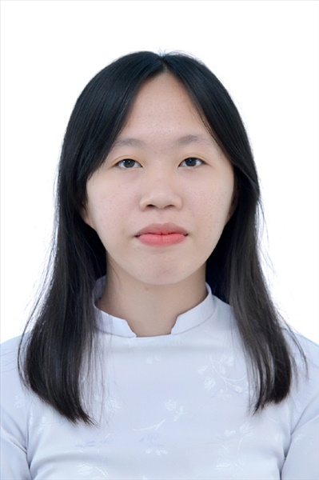
Ngày sinh: 04/11/2003 |  |  |  | Dân tộc: Kinh |  | Giới tính: Nữ
Nơi sinh: NINH BÌNH |  |  |  | Số CMND/CCCD: 037303006130
Hộ khẩu TT: Quận 12, Tp. Hồ Chí Minh
Học sinh trường: THPT Thạnh Lộc |  |  |  |  |  | Lớp: 12A4
Là học sinh học theo chương trình: THPT  X |  |  |  |  |  | GDTX
Có đăng ký sử dụng kết quả để xét tuyển sinh:
X
Đối tượng: |  | Khu vực: 3 |  |  |  | Diện XTN: 1 |  |  | Điểm cộng: 2
Địa chỉ điểm thi: THPT Thạnh Lộc - 116 đường Nguyễn Thị Sáu, khu phố 1, phường Thạnh Lộc, Quận 12, TP Hồ Chí Minh
Thông tin bài thi/môn thi đã đăng ký:
Bài thi/Môn thi | Ngữ văn |  | Toán | KHTN |  |  | Ngoại ngữ | KHXH
 |  |  |  | Vật lí | Hóa học | Sinh học |  | Lịch sử |  | Địa lí | GDCD
Thí sinh đã đăng ký bài thi/môn thi | X |  | X | X | X | X | N1
Phòng thi | 0995 |  | 0995 | 0990 |  |  | 0995
Ngày thi | 07/07/2021 |  |  | 08/07/2021 |  |  | 08/07/2021
Giờ phát đề | 07h30 |  | 14h20 | 07h30 | 08h30 | 09h30 | 14h20
Giờ bắt đầu làm bài thi | 07h35 |  | 14h30 | 07h35 | 08h35 | 09h35 | 14h30

(*) Thí sinh đăng ký dự thi bài thi/môn thi nào sẽ được đánh dấu (X) tại cột tương ứng bài thi/môn thi đó; nếu thí sinh đăng ký cả bài thi tổ hợp nào thì tất cả các môn thi thành phần của bài thi tổ hợp đó sẽ được đánh dấu (X). Riêng đối với thí sinh GDTX học lớp 12 trong năm tổ chức thi nếu chọn bài thi KHXH thì đánh dấu 2 môn Lịch sử và Địa lí hoặc đánh dấu cả môn GDCD nếu thí sinh chọn thi thêm môn GDCD để xét tuyển sinh ĐH, CĐ. Thí sinh có đăng ký dự thi môn ngoại ngữ sẽ ký hiệu như sau: N1-Tiếng Anh; N2-Tiếng Nga; N3-Tiếng Pháp;N4-Tiếng Trung Quốc; N5-Tiếng Đức; N6-Tiếng Nhật; N7-Tiếng Hàn.

Thí sinh đến tập trung làm thủ tục dự thi vào:
- Thời gian: 14 giờ 00 ngày 06 tháng 07 năm 2021
- Tại Phòng thi: 0995 - 0995 - của Điểm thi.
Ngày 11 tháng 06 năm 2021
THỦ TRƯỞNG ĐƠN VỊ
(Ký tên và đóng dấu)

02 - HỘI ĐỒNG THI SỞ GD&ĐT TP. HỒ CHÍ MINH  THPT THẠNH LỘC | CỘNG HÒA XÃ HỘI CHỦ NGHĨA VIỆT NAM  Độc lập – Tự do – Hạnh phúc
GIẤY BÁO DỰ THI
Kỳ thi tốt nghiệp THPT năm 2021

Họ tên thí sinh: TRẦN LƯƠNG TÚ UYÊN |  |  |  |  |  | Số báo danh: 02023043 |  |  | 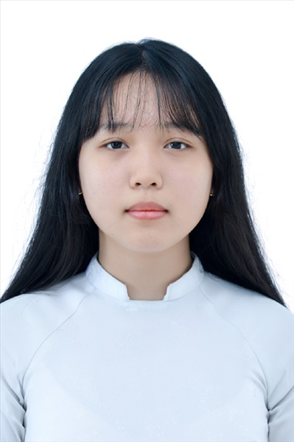
Ngày sinh: 15/05/2003 |  |  |  | Dân tộc: Kinh |  | Giới tính: Nữ
Nơi sinh: THÀNH PHỐ HỒ CHÍ MINH |  |  |  | Số CMND/CCCD: 079303022598
Hộ khẩu TT: Quận 3, Tp. Hồ Chí Minh
Học sinh trường: THPT Thạnh Lộc |  |  |  |  |  | Lớp: 12A4
Là học sinh học theo chương trình: THPT  X |  |  |  |  |  | GDTX
Có đăng ký sử dụng kết quả để xét tuyển sinh:
X
Đối tượng: |  | Khu vực: 3 |  |  |  | Diện XTN: 1 |  |  | Điểm cộng: 1.50
Địa chỉ điểm thi: THPT Thạnh Lộc - 116 đường Nguyễn Thị Sáu, khu phố 1, phường Thạnh Lộc, Quận 12, TP Hồ Chí Minh
Thông tin bài thi/môn thi đã đăng ký:
Bài thi/Môn thi | Ngữ văn |  | Toán | KHTN |  |  | Ngoại ngữ | KHXH
 |  |  |  | Vật lí | Hóa học | Sinh học |  | Lịch sử |  | Địa lí | GDCD
Thí sinh đã đăng ký bài thi/môn thi | X |  | X | X | X | X | N1
Phòng thi | 0995 |  | 0995 | 0990 |  |  | 0995
Ngày thi | 07/07/2021 |  |  | 08/07/2021 |  |  | 08/07/2021
Giờ phát đề | 07h30 |  | 14h20 | 07h30 | 08h30 | 09h30 | 14h20
Giờ bắt đầu làm bài thi | 07h35 |  | 14h30 | 07h35 | 08h35 | 09h35 | 14h30

(*) Thí sinh đăng ký dự thi bài thi/môn thi nào sẽ được đánh dấu (X) tại cột tương ứng bài thi/môn thi đó; nếu thí sinh đăng ký cả bài thi tổ hợp nào thì tất cả các môn thi thành phần của bài thi tổ hợp đó sẽ được đánh dấu (X). Riêng đối với thí sinh GDTX học lớp 12 trong năm tổ chức thi nếu chọn bài thi KHXH thì đánh dấu 2 môn Lịch sử và Địa lí hoặc đánh dấu cả môn GDCD nếu thí sinh chọn thi thêm môn GDCD để xét tuyển sinh ĐH, CĐ. Thí sinh có đăng ký dự thi môn ngoại ngữ sẽ ký hiệu như sau: N1-Tiếng Anh; N2-Tiếng Nga; N3-Tiếng Pháp;N4-Tiếng Trung Quốc; N5-Tiếng Đức; N6-Tiếng Nhật; N7-Tiếng Hàn.

Thí sinh đến tập trung làm thủ tục dự thi vào:
- Thời gian: 14 giờ 00 ngày 06 tháng 07 năm 2021
- Tại Phòng thi: 0995 - 0995 - của Điểm thi.
Ngày 11 tháng 06 năm 2021
THỦ TRƯỞNG ĐƠN VỊ
(Ký tên và đóng dấu)

02 - HỘI ĐỒNG THI SỞ GD&ĐT TP. HỒ CHÍ MINH  THPT THẠNH LỘC | CỘNG HÒA XÃ HỘI CHỦ NGHĨA VIỆT NAM  Độc lập – Tự do – Hạnh phúc
GIẤY BÁO DỰ THI
Kỳ thi tốt nghiệp THPT năm 2021

Họ tên thí sinh: LÊ NGUYỄN QUỐC VIỆT |  |  |  |  |  | Số báo danh: 02023058 |  |  | 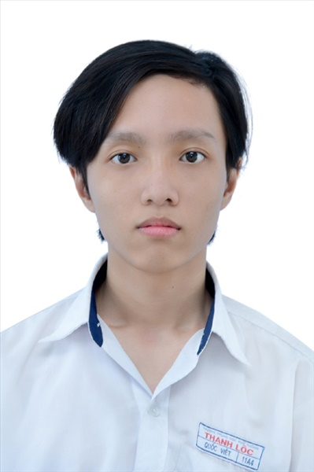
Ngày sinh: 19/04/2003 |  |  |  | Dân tộc: Kinh |  | Giới tính: Nam
Nơi sinh: THÀNH PHỐ HỒ CHÍ MINH |  |  |  | Số CMND/CCCD: 072203008774
Hộ khẩu TT: Quận Gò Vấp, Tp. Hồ Chí Minh
Học sinh trường: THPT Thạnh Lộc |  |  |  |  |  | Lớp: 12A4
Là học sinh học theo chương trình: THPT  X |  |  |  |  |  | GDTX
Có đăng ký sử dụng kết quả để xét tuyển sinh:
X
Đối tượng: |  | Khu vực: 3 |  |  |  | Diện XTN: 1 |  |  | Điểm cộng: 1
Địa chỉ điểm thi: THPT Thạnh Lộc - 116 đường Nguyễn Thị Sáu, khu phố 1, phường Thạnh Lộc, Quận 12, TP Hồ Chí Minh
Thông tin bài thi/môn thi đã đăng ký:
Bài thi/Môn thi | Ngữ văn |  | Toán | KHTN |  |  | Ngoại ngữ | KHXH
 |  |  |  | Vật lí | Hóa học | Sinh học |  | Lịch sử |  | Địa lí | GDCD
Thí sinh đã đăng ký bài thi/môn thi | X |  | X | X | X | X | N1
Phòng thi | 0996 |  | 0996 | 0991 |  |  | 0996
Ngày thi | 07/07/2021 |  |  | 08/07/2021 |  |  | 08/07/2021
Giờ phát đề | 07h30 |  | 14h20 | 07h30 | 08h30 | 09h30 | 14h20
Giờ bắt đầu làm bài thi | 07h35 |  | 14h30 | 07h35 | 08h35 | 09h35 | 14h30

(*) Thí sinh đăng ký dự thi bài thi/môn thi nào sẽ được đánh dấu (X) tại cột tương ứng bài thi/môn thi đó; nếu thí sinh đăng ký cả bài thi tổ hợp nào thì tất cả các môn thi thành phần của bài thi tổ hợp đó sẽ được đánh dấu (X). Riêng đối với thí sinh GDTX học lớp 12 trong năm tổ chức thi nếu chọn bài thi KHXH thì đánh dấu 2 môn Lịch sử và Địa lí hoặc đánh dấu cả môn GDCD nếu thí sinh chọn thi thêm môn GDCD để xét tuyển sinh ĐH, CĐ. Thí sinh có đăng ký dự thi môn ngoại ngữ sẽ ký hiệu như sau: N1-Tiếng Anh; N2-Tiếng Nga; N3-Tiếng Pháp;N4-Tiếng Trung Quốc; N5-Tiếng Đức; N6-Tiếng Nhật; N7-Tiếng Hàn.

Thí sinh đến tập trung làm thủ tục dự thi vào:
- Thời gian: 14 giờ 00 ngày 06 tháng 07 năm 2021
- Tại Phòng thi: 0996 - 0996 - của Điểm thi.
Ngày 11 tháng 06 năm 2021
THỦ TRƯỞNG ĐƠN VỊ
(Ký tên và đóng dấu)

02 - HỘI ĐỒNG THI SỞ GD&ĐT TP. HỒ CHÍ MINH  THPT THẠNH LỘC | CỘNG HÒA XÃ HỘI CHỦ NGHĨA VIỆT NAM  Độc lập – Tự do – Hạnh phúc
GIẤY BÁO DỰ THI
Kỳ thi tốt nghiệp THPT năm 2021

Họ tên thí sinh: NGUYỄN HOÀNG VŨ |  |  |  |  |  | Số báo danh: 02023069 |  |  | 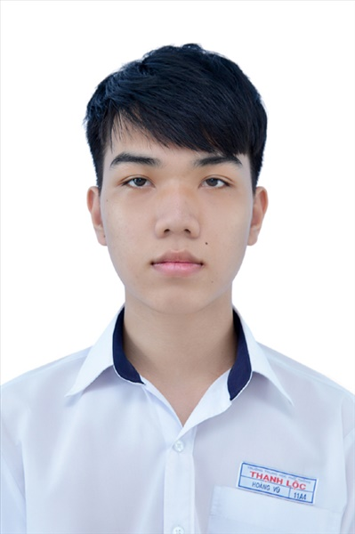
Ngày sinh: 05/12/2003 |  |  |  | Dân tộc: Kinh |  | Giới tính: Nam
Nơi sinh: THÀNH PHỐ HỒ CHÍ MINH |  |  |  | Số CMND/CCCD: 030203000864
Hộ khẩu TT: Quận Gò Vấp, Tp. Hồ Chí Minh
Học sinh trường: THPT Thạnh Lộc |  |  |  |  |  | Lớp: 12A4
Là học sinh học theo chương trình: THPT  X |  |  |  |  |  | GDTX
Có đăng ký sử dụng kết quả để xét tuyển sinh:
X
Đối tượng: |  | Khu vực: 3 |  |  |  | Diện XTN: 1 |  |  | Điểm cộng: 1.50
Địa chỉ điểm thi: THPT Thạnh Lộc - 116 đường Nguyễn Thị Sáu, khu phố 1, phường Thạnh Lộc, Quận 12, TP Hồ Chí Minh
Thông tin bài thi/môn thi đã đăng ký:
Bài thi/Môn thi | Ngữ văn |  | Toán | KHTN |  |  | Ngoại ngữ | KHXH
 |  |  |  | Vật lí | Hóa học | Sinh học |  | Lịch sử |  | Địa lí | GDCD
Thí sinh đã đăng ký bài thi/môn thi | X |  | X | X | X | X | N1
Phòng thi | 0996 |  | 0996 | 0991 |  |  | 0996
Ngày thi | 07/07/2021 |  |  | 08/07/2021 |  |  | 08/07/2021
Giờ phát đề | 07h30 |  | 14h20 | 07h30 | 08h30 | 09h30 | 14h20
Giờ bắt đầu làm bài thi | 07h35 |  | 14h30 | 07h35 | 08h35 | 09h35 | 14h30

(*) Thí sinh đăng ký dự thi bài thi/môn thi nào sẽ được đánh dấu (X) tại cột tương ứng bài thi/môn thi đó; nếu thí sinh đăng ký cả bài thi tổ hợp nào thì tất cả các môn thi thành phần của bài thi tổ hợp đó sẽ được đánh dấu (X). Riêng đối với thí sinh GDTX học lớp 12 trong năm tổ chức thi nếu chọn bài thi KHXH thì đánh dấu 2 môn Lịch sử và Địa lí hoặc đánh dấu cả môn GDCD nếu thí sinh chọn thi thêm môn GDCD để xét tuyển sinh ĐH, CĐ. Thí sinh có đăng ký dự thi môn ngoại ngữ sẽ ký hiệu như sau: N1-Tiếng Anh; N2-Tiếng Nga; N3-Tiếng Pháp;N4-Tiếng Trung Quốc; N5-Tiếng Đức; N6-Tiếng Nhật; N7-Tiếng Hàn.

Thí sinh đến tập trung làm thủ tục dự thi vào:
- Thời gian: 14 giờ 00 ngày 06 tháng 07 năm 2021
- Tại Phòng thi: 0996 - 0996 - của Điểm thi.
Ngày 11 tháng 06 năm 2021
THỦ TRƯỞNG ĐƠN VỊ
(Ký tên và đóng dấu)

02 - HỘI ĐỒNG THI SỞ GD&ĐT TP. HỒ CHÍ MINH  THPT THẠNH LỘC | CỘNG HÒA XÃ HỘI CHỦ NGHĨA VIỆT NAM  Độc lập – Tự do – Hạnh phúc
GIẤY BÁO DỰ THI
Kỳ thi tốt nghiệp THPT năm 2021

Họ tên thí sinh: NGUYỄN THỊ TƯỜNG VY |  |  |  |  |  | Số báo danh: 02023087 |  |  | 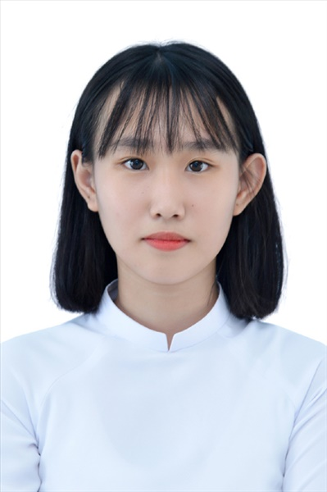
Ngày sinh: 27/10/2003 |  |  |  | Dân tộc: Kinh |  | Giới tính: Nữ
Nơi sinh: THÀNH PHỐ HỒ CHÍ MINH |  |  |  | Số CMND/CCCD: 125954323
Hộ khẩu TT: Huyện Gia Bình, Bắc Ninh
Học sinh trường: THPT Thạnh Lộc |  |  |  |  |  | Lớp: 12A4
Là học sinh học theo chương trình: THPT  X |  |  |  |  |  | GDTX
Có đăng ký sử dụng kết quả để xét tuyển sinh:
X
Đối tượng: |  | Khu vực: 3 |  |  |  | Diện XTN: 1 |  |  | Điểm cộng: 1.50
Địa chỉ điểm thi: THPT Thạnh Lộc - 116 đường Nguyễn Thị Sáu, khu phố 1, phường Thạnh Lộc, Quận 12, TP Hồ Chí Minh
Thông tin bài thi/môn thi đã đăng ký:
Bài thi/Môn thi | Ngữ văn |  | Toán | KHTN |  |  | Ngoại ngữ | KHXH
 |  |  |  | Vật lí | Hóa học | Sinh học |  | Lịch sử |  | Địa lí | GDCD
Thí sinh đã đăng ký bài thi/môn thi | X |  | X | X | X | X | N1
Phòng thi | 0997 |  | 0997 | 0992 |  |  | 0997
Ngày thi | 07/07/2021 |  |  | 08/07/2021 |  |  | 08/07/2021
Giờ phát đề | 07h30 |  | 14h20 | 07h30 | 08h30 | 09h30 | 14h20
Giờ bắt đầu làm bài thi | 07h35 |  | 14h30 | 07h35 | 08h35 | 09h35 | 14h30

(*) Thí sinh đăng ký dự thi bài thi/môn thi nào sẽ được đánh dấu (X) tại cột tương ứng bài thi/môn thi đó; nếu thí sinh đăng ký cả bài thi tổ hợp nào thì tất cả các môn thi thành phần của bài thi tổ hợp đó sẽ được đánh dấu (X). Riêng đối với thí sinh GDTX học lớp 12 trong năm tổ chức thi nếu chọn bài thi KHXH thì đánh dấu 2 môn Lịch sử và Địa lí hoặc đánh dấu cả môn GDCD nếu thí sinh chọn thi thêm môn GDCD để xét tuyển sinh ĐH, CĐ. Thí sinh có đăng ký dự thi môn ngoại ngữ sẽ ký hiệu như sau: N1-Tiếng Anh; N2-Tiếng Nga; N3-Tiếng Pháp;N4-Tiếng Trung Quốc; N5-Tiếng Đức; N6-Tiếng Nhật; N7-Tiếng Hàn.

Thí sinh đến tập trung làm thủ tục dự thi vào:
- Thời gian: 14 giờ 00 ngày 06 tháng 07 năm 2021
- Tại Phòng thi: 0997 - 0997 - của Điểm thi.
Ngày 11 tháng 06 năm 2021
THỦ TRƯỞNG ĐƠN VỊ
(Ký tên và đóng dấu)

02 - HỘI ĐỒNG THI SỞ GD&ĐT TP. HỒ CHÍ MINH  THPT THẠNH LỘC | CỘNG HÒA XÃ HỘI CHỦ NGHĨA VIỆT NAM  Độc lập – Tự do – Hạnh phúc
GIẤY BÁO DỰ THI
Kỳ thi tốt nghiệp THPT năm 2021

Họ tên thí sinh: NGUYỄN HÀ PHÚ YÊN |  |  |  |  |  | Số báo danh: 02023108 |  |  | 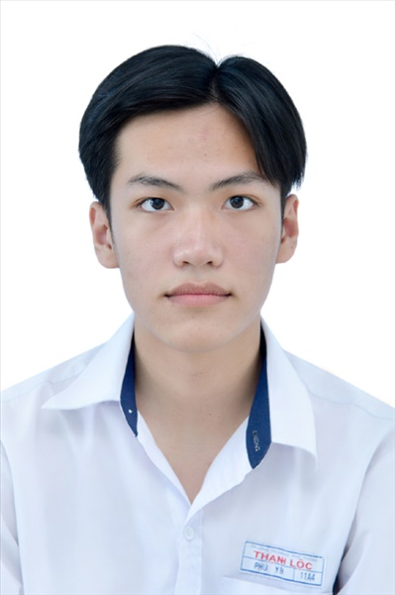
Ngày sinh: 03/12/2003 |  |  |  | Dân tộc: Kinh |  | Giới tính: Nam
Nơi sinh: THÀNH PHỐ HỒ CHÍ MINH |  |  |  | Số CMND/CCCD: 079203017547
Hộ khẩu TT: Quận 12, Tp. Hồ Chí Minh
Học sinh trường: THPT Thạnh Lộc |  |  |  |  |  | Lớp: 12A4
Là học sinh học theo chương trình: THPT  X |  |  |  |  |  | GDTX
Có đăng ký sử dụng kết quả để xét tuyển sinh:
X
Đối tượng: |  | Khu vực: 3 |  |  |  | Diện XTN: 1 |  |  | Điểm cộng: 1.50
Địa chỉ điểm thi: THPT Thạnh Lộc - 116 đường Nguyễn Thị Sáu, khu phố 1, phường Thạnh Lộc, Quận 12, TP Hồ Chí Minh
Thông tin bài thi/môn thi đã đăng ký:
Bài thi/Môn thi | Ngữ văn |  | Toán | KHTN |  |  | Ngoại ngữ | KHXH
 |  |  |  | Vật lí | Hóa học | Sinh học |  | Lịch sử |  | Địa lí | GDCD
Thí sinh đã đăng ký bài thi/môn thi | X |  | X | X | X | X | N1
Phòng thi | 0998 |  | 0998 | 0992 |  |  | 0998
Ngày thi | 07/07/2021 |  |  | 08/07/2021 |  |  | 08/07/2021
Giờ phát đề | 07h30 |  | 14h20 | 07h30 | 08h30 | 09h30 | 14h20
Giờ bắt đầu làm bài thi | 07h35 |  | 14h30 | 07h35 | 08h35 | 09h35 | 14h30

(*) Thí sinh đăng ký dự thi bài thi/môn thi nào sẽ được đánh dấu (X) tại cột tương ứng bài thi/môn thi đó; nếu thí sinh đăng ký cả bài thi tổ hợp nào thì tất cả các môn thi thành phần của bài thi tổ hợp đó sẽ được đánh dấu (X). Riêng đối với thí sinh GDTX học lớp 12 trong năm tổ chức thi nếu chọn bài thi KHXH thì đánh dấu 2 môn Lịch sử và Địa lí hoặc đánh dấu cả môn GDCD nếu thí sinh chọn thi thêm môn GDCD để xét tuyển sinh ĐH, CĐ. Thí sinh có đăng ký dự thi môn ngoại ngữ sẽ ký hiệu như sau: N1-Tiếng Anh; N2-Tiếng Nga; N3-Tiếng Pháp;N4-Tiếng Trung Quốc; N5-Tiếng Đức; N6-Tiếng Nhật; N7-Tiếng Hàn.

Thí sinh đến tập trung làm thủ tục dự thi vào:
- Thời gian: 14 giờ 00 ngày 06 tháng 07 năm 2021
- Tại Phòng thi: 0998 - 0998 - của Điểm thi.
Ngày 11 tháng 06 năm 2021
THỦ TRƯỞNG ĐƠN VỊ
(Ký tên và đóng dấu)

02 - HỘI ĐỒNG THI SỞ GD&ĐT TP. HỒ CHÍ MINH  THPT THẠNH LỘC | CỘNG HÒA XÃ HỘI CHỦ NGHĨA VIỆT NAM  Độc lập – Tự do – Hạnh phúc
GIẤY BÁO DỰ THI
Kỳ thi tốt nghiệp THPT năm 2021

Họ tên thí sinh: NGUYỄN THỊ YẾN |  |  |  |  |  | Số báo danh: 02023115 |  |  | 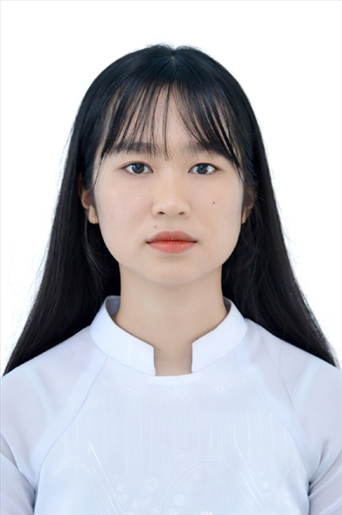
Ngày sinh: 16/02/2003 |  |  |  | Dân tộc: Kinh |  | Giới tính: Nữ
Nơi sinh: HÀ NAM |  |  |  | Số CMND/CCCD: 035303003156
Hộ khẩu TT: Quận 12, Tp. Hồ Chí Minh
Học sinh trường: THPT Thạnh Lộc |  |  |  |  |  | Lớp: 12A4
Là học sinh học theo chương trình: THPT  X |  |  |  |  |  | GDTX
Có đăng ký sử dụng kết quả để xét tuyển sinh:
X
Đối tượng: |  | Khu vực: 3 |  |  |  | Diện XTN: 1 |  |  | Điểm cộng:
Địa chỉ điểm thi: THPT Thạnh Lộc - 116 đường Nguyễn Thị Sáu, khu phố 1, phường Thạnh Lộc, Quận 12, TP Hồ Chí Minh
Thông tin bài thi/môn thi đã đăng ký:
Bài thi/Môn thi | Ngữ văn |  | Toán | KHTN |  |  | Ngoại ngữ | KHXH
 |  |  |  | Vật lí | Hóa học | Sinh học |  | Lịch sử |  | Địa lí | GDCD
Thí sinh đã đăng ký bài thi/môn thi | X |  | X | X | X | X | N1
Phòng thi | 0998 |  | 0998 | 0992 |  |  | 0998
Ngày thi | 07/07/2021 |  |  | 08/07/2021 |  |  | 08/07/2021
Giờ phát đề | 07h30 |  | 14h20 | 07h30 | 08h30 | 09h30 | 14h20
Giờ bắt đầu làm bài thi | 07h35 |  | 14h30 | 07h35 | 08h35 | 09h35 | 14h30

(*) Thí sinh đăng ký dự thi bài thi/môn thi nào sẽ được đánh dấu (X) tại cột tương ứng bài thi/môn thi đó; nếu thí sinh đăng ký cả bài thi tổ hợp nào thì tất cả các môn thi thành phần của bài thi tổ hợp đó sẽ được đánh dấu (X). Riêng đối với thí sinh GDTX học lớp 12 trong năm tổ chức thi nếu chọn bài thi KHXH thì đánh dấu 2 môn Lịch sử và Địa lí hoặc đánh dấu cả môn GDCD nếu thí sinh chọn thi thêm môn GDCD để xét tuyển sinh ĐH, CĐ. Thí sinh có đăng ký dự thi môn ngoại ngữ sẽ ký hiệu như sau: N1-Tiếng Anh; N2-Tiếng Nga; N3-Tiếng Pháp;N4-Tiếng Trung Quốc; N5-Tiếng Đức; N6-Tiếng Nhật; N7-Tiếng Hàn.

Thí sinh đến tập trung làm thủ tục dự thi vào:
- Thời gian: 14 giờ 00 ngày 06 tháng 07 năm 2021
- Tại Phòng thi: 0998 - 0998 - của Điểm thi.
Ngày 11 tháng 06 năm 2021
THỦ TRƯỞNG ĐƠN VỊ
(Ký tên và đóng dấu)

